DEMONSTRAÇÕES CONTÁBEIS
E
NOTAS EXPLICATIVAS

EXERCÍCIO - 2022

Lista de Abreviaturas e Siglas

AH – Análise Horizontal
AV – Análise Vertical
CCONT – Coordenadoria de Contabilidade
CFC - Conselho Federal de Contabilidade
CGR – Coordenadoria de Gestão da Remuneração
CSJT – Conselho Superior da Justiça do Trabalho
EC – Emenda Constitucional
MCASP - Manual de Contabilidade Aplicada ao Setor Público
NBC TSP - Normas Brasileiras de Contabilidade Aplicadas ao Setor Público
OFSS – Orçamento Fiscal e da Seguridade Social
PAE – Parcela Autônoma de Equivalência
PCASP - Plano de Contas Aplicado ao Setor Público
RAP – Restos a Pagar
RGPS - Regime Geral de Previdência Social
RPNP – Restos a Pagar Não Processados
RPP – Restos a Pagar Processados
RPPS - Regime Próprio de Previdência Social
RPV – Requisição de Pequeno Valor
SCOF – Secretaria de Coordenação Orçamentária e Financeira
SEOFI – Secretaria de Orçamento e Finanças
SIAFI - Sistema Integrado de Administração Financeira do Governo Federal
SPIUNET – Sistema de Gerenciamento dos Imóveis de Uso Especial da União
SPU - Secretaria de Coordenação e Governança do Patrimônio da União
STN – Secretaria do Tesouro Nacional
TIC – Tecnologia da Informação e Comunicação
TRT2 – Tribunal Regional do Trabalho da 2ª Região
UG – Unidade Gestora
UO – Unidade Orçamentária
VPA – Variações Patrimoniais Aumentativas
VPD – Variações Patrimoniais Diminutivas
Sumário
DECLARAÇÃO DA CONTADORA RESPONSÁVEL DO ÓRGÃO 4
DECLARAÇÃO 5
DEMONSTRAÇÕES CONTÁBEIS 6
BALANÇO PATRIMONIAL 6
DEMONSTRAÇÃO DAS VARIAÇÕES PATRIMONIAIS 8
BALANÇO ORÇAMENTÁRIO 9
BALANÇO FINANCEIRO 12
NOTAS EXPLICATIVAS 14
Base de Preparação das Demonstrações e das Práticas Contábeis 14
Resumo dos Critérios e Políticas Contábeis 15
Nota 01 – Caixa e Equivalentes de Caixa 19
Nota 02 – Demais Créditos e Valores a Curto Prazo 21
Nota 03 – Imobilizado 22
Nota 04 – Intangível 25
Nota 05 – Obrigações Trabalhistas, Previdenciárias e Assistenciais a Pagar 26
Nota 06 – Ajustes de Exercícios Anteriores 29
Nota 07 – Execução dos Atos Potenciais Passivos 30
Nota 08 – Impostos, Taxas e Contribuições de Melhoria 31
Nota 09 – Transferências e Delegações Recebidas 32
Nota 10 - “Valorização e Ganhos c/ Ativos e Desincorporação de Passivos e Desvalorização” e “Perda de Ativos e Incorporação de Passivos” 32
Nota 11 – Pessoal e Encargos e Benefícios Previdenciários e Assistenciais 33
Nota 12 – Uso de Bens, Serviços e Consumo de Capital Fixo 35
Nota 13 – Variações Patrimoniais Diminutivas Financeiras 36
Nota 14 – Resultado Patrimonial do Período 37
Nota 15 – Execução Orçamentária das Receitas 37
Nota 16 – Execução Orçamentária das Despesas 38
Nota 17 – Resultado Orçamentário do Exercício 42
Nota 18 – Pagamento de Restos a Pagar 42
Nota 19 – Inscrição de Restos a Pagar Processados e Não Processados 43
Nota 20 – Geração Líquida de Caixa e Equivalentes de Caixa 44
Nota 21 – Ativos e Passivos Contingentes 46
ANEXO 1 – Demonstrações Contábeis – SIAFI 48
ANEXO 2 – Softwares produzidos internamente 59

DECLARAÇÃO DA CONTADORA RESPONSÁVEL DO ÓRGÃO

A Coordenadoria de Contabilidade – CCONT, de acordo com o Ato GP nº 27/2022, compõe a estrutura da Secretaria de Coordenação Orçamentária e Financeira – SCOF do Tribunal Regional do Trabalho da 2ª Região (TRT2).
O escopo desta declaração leva em conta as demonstrações contábeis do TRT2 – Unidade Orçamentária (UO) 15103, Unidade Gestora (UG) 080010.
A conformidade contábil das demonstrações contábeis é realizada pela Contadora Responsável do Órgão, subsidiada pela CCONT, de acordo com os procedimentos descritos no Manual SIAFI. Este é um processo que visa assegurar a integridade, fidedignidade e a confiabilidade das informações constantes no SIAFI – Sistema Integrado de Administração Financeira, que é o sistema do Governo Federal no qual são executados os atos e fatos da gestão orçamentária, financeira e patrimonial.
As Demonstrações Contábeis do TRT2 são as seguintes:
- Balanço Patrimonial: evidencia a situação patrimonial da entidade.
- Demonstração das Variações Patrimoniais: nele é apurado o resultado patrimonial do período, confrontando as variações patrimoniais aumentativas (receitas) com as variações patrimoniais diminutivas (despesas).
- Balanço Orçamentário: traz informações do orçamento aprovado em confronto com sua execução, ou seja, a receita prevista versus a arrecadada e a despesa autorizada versus a executada.
- Balanço Financeiro: evidencia as receitas e despesas orçamentárias, bem como os ingressos e dispêndios extraorçamentários, conjugados com os saldos de caixa do exercício anterior e os que se transferem para o início do exercício seguinte.
- Demonstração dos Fluxos de Caixa: visa demonstrar o fluxo financeiro da entidade no período, ou seja, as entradas de recursos em confronto com as saídas.

DECLARAÇÃO

Esta declaração refere-se às demonstrações contábeis e suas notas explicativas de 31 de dezembro de 2022 do Tribunal Regional do Trabalho da 2ª Região.
Esta declaração reflete a conformidade contábil das demonstrações contábeis encerradas em 31 de dezembro de 2022 e é pautada na Macrofunção 020315 – Conformidade Contábil presente no Manual SIAFI – Sistema Integrado de Administração Financeira do Governo Federal.
As demonstrações contábeis, Balanço Patrimonial, Demonstrações das Variações Patrimoniais, Demonstrações dos Fluxos de Caixa, Balanço Orçamentário, Balanço Financeiro e suas notas explicativas, encerradas em 31 de dezembro de 2022, estão, em todos os aspectos relevantes, de acordo com a Lei 4.320/64, o Manual de Contabilidade Aplicada ao Setor Público e o Manual SIAFI.

São Paulo, 31 de março de 2023

Renata Aparecida Cursino Pires
CRC nº 196.637/O-0
Contadora Responsável do Tribunal Regional do Trabalho da 2ª Região

DEMONSTRAÇÕES CONTÁBEIS

BALANÇO PATRIMONIAL
ATIVO
ESPECIFICAÇÃO | NE | 2022 | 2021
ATIVO CIRCULANTE |  | 158.864.031,51 | 150.281.098,23
Caixa e Equivalentes de Caixa | 01 | 103.382.114,47 | 101.661.906,61
Demais Créditos e Valores a Curto Prazo | 02 | 43.529.912,73 | 40.905.734,62
Estoques |  | 7.828.570,59 | 6.383.536,68
VPDs Pagas Antecipadamente |  | 4.123.433,72 | 1.329.920,32
ATIVO NÃO CIRCULANTE |  | 550.608.976,64 | 535.875.847,95
Ativo Realizável a Longo Prazo |  | 1.780.898,35 | 1.863.684,45
Imobilizado | 03 | 529.826.373,94 | 515.032.065,63
Intangível | 04 | 19.001.704,35 | 18.980.097,87
TOTAL DO ATIVO |  | 709.473.008,15 | 686.156.946,18
PASSIVO
PASSIVO CIRCULANTE |  | 209.059.494,24 | 119.117.330,48
Obrigações Trabalh., Previd. e Assist. a Pagar a Curto Prazo | 05 | 118.952.024,70 | 118.462.066,67
Fornecedores e Contas a Pagar a Curto Prazo |  | 156.785,20 | 159.655,80
Obrigações Fiscais a Curto Prazo |  | - | 456,82
Provisões a Curto Prazo | 05 | 88.368.939,85 | -
Demais Obrigações a Curto Prazo |  | 1.581.744,49 | 495.151,19
PASSIVO NÃO CIRCULANTE |  | - | 35.881.155,60
Obrigações Trabalh., Previd. e Assist. a Pag. a Longo Prazo |  | - | -
Fornecedores e Contas a Pagar a Longo Prazo |  | - | -
Obrigações Fiscais a Longo Prazo |  | - | -
Provisões a Longo Prazo | 05 | - | 35.881.155,60
Demais Obrigações a Longo Prazo |  | - | -
PATRIMÔNIO LÍQUIDO |  | 500.413.513,91 | 531.158.460,10
Demais Reservas |  | 7.638.925,57 | -
Resultados Acumulados  Resultado do Exercício  Resultado de Exercícios Anteriores  Ajustes de Exercícios Anteriores | 06 | 492.774.588,34  -33.711.718,02  531.158.460,10  -4.672.153,74 | 531.158.460,10  13.583.645,97  502.338.620,68  15.236.193,45
TOTAL DO PASSIVO E PATRIMÔNIO LÍQUIDO |  | 709.473.008,15 | 686.156.946,18

QUADRO DE ATIVOS E PASSIVOS FINANCEIROS E PERMANENTES
ESPECIFICAÇÃO |  | 2022 |  | 2021
ATIVO FINANCEIRO |  | 103.382.114,47 |  | 101.661.906,61
ATIVO PERMANENTE |  | 606.090.893,68 |  | 584.495.039,57
TOTAL DO ATIVO (I) |  | 709.473.008,15 |  | 686.156.946,18
PASSIVO FINANCEIRO |  | 15.550.210,87 |  | 11.095.329,24
PASSIVO PERMANENTE |  | 206.280.500,62 |  | 154.072.236,37
TOTAL DO PASSIVO (II) |  | 221.830.711,49 |  | 165.167.565,61
SALDO PATRIMONIAL (III = I - II) |  | 487.642.296,66 |  | 520.989.380,57
QUADRO DE COMPENSAÇÕES
ESPECIFICAÇÃO | NE |  | 2022 |  | 2021
ESPECIFICAÇÃO / Saldo dos Atos Potenciais Ativos
SALDO DOS ATOS POTENCIAIS ATIVOS |  |  | 27.439.678,10 |  | 23.283.147,76
Atos Potenciais Ativos |  |  | 27.439.678,10 |  | 23.283.147,76
Garantias e Contragarantias Recebidas |  |  | 23.877.374,92 |  | 22.524.516,01
Direitos Conveniados e Outros Instrumentos Congêneres a Rec. |  |  | - |  | -
Direitos Contratuais |  |  | 3.562.303,18 |  | 758.631,75
Outros Atos Potenciais Ativos |  |  | - |  | -
TOTAL |  |  | 27.439.678,10 |  | 23.283.147,76
ESPECIFICAÇÃO | NE |  | 2022 |  | 2021
ESPECIFICAÇÃO / Saldo dos Atos Potenciais Passivos
SALDO DOS ATOS POTENCIAIS PASSIVOS |  |  | 301.261.221,92 |  | 339.198.383,36
Atos Potenciais Passivos | 07 |  | 301.261.221,92 |  | 339.198.383,36
Garantias e Contragarantias Concedidas |  |  | - |  | -
Obrigações Conveniadas e Outros Instrum. Congêneres a Liberar |  |  | - |  | -
Obrigações Contratuais |  |  | 301.261.221,92 |  | 339.198.383,36
Outros Atos Potenciais Passivos |  |  | - |  | -
TOTAL |  |  | 301.261.221,92 |  | 339.198.383,36

DEMONSTRATIVO DO SUPERÁVIT/DÉFICIT FINANCEIRO APURADO NO BALANÇO PATRIMONIAL
DESTINAÇÃO DE RECURSOS | NE | 2022 | 2021
Recursos Ordinários |  | 18.732.611,92 | 19.097.404,00
Recursos Vinculados |  | 69.099.291,68 | 71.469.173,37
Seguridade Social (Exceto Previdência) |  | 3.452,18 | 45.341,53
Previdência Social (RPPS) |  | - | 700.000,00
Outros Recursos Vinculados a Fundos, Órgãos e Programas |  | 69.095.839,50 | 70.723.831,84
TOTAL | 01 | 87.831.903,60 | 90.566.577,37

DEMONSTRAÇÃO DAS VARIAÇÕES PATRIMONIAIS
 | NE | 2022 | 2021
VARIAÇÕES PATRIMONIAIS AUMENTATIVAS |  | 3.529.396.066,70 | 3.069.131.554,13
Impostos, Taxas e Contribuições de Melhoria | 08 | 117.433.087,98 | 88.880.514,83
Contribuições |  | - | -
Exploração e Venda de Bens, Serviços e Direitos |  | 34.378.991,14 | 1.351.423,71
Variações Patrimoniais Aumentativas Financeiras |  | 510.614,66 | 280.566,74
Transferências e Delegações Recebidas | 09 | 3.063.165.683,63 | 2.937.433.502,19
Valorização e Ganhos c/ Ativos e Desincorporação de Passivos | 10 | 310.223.942,34 | 33.251.450,81
Outras Variações Patrimoniais Aumentativas |  | 3.683.746,95 | 7.934.095,85
VARIAÇÕES PATRIMONIAIS DIMINUTIVAS |  | 3.563.107.784,72 | 3.055.547.908,16
Pessoal e Encargos | 11 | 1.934.429.180,38 | 1.948.319.633,93
Benefícios Previdenciários e Assistenciais | 11 | 767.105.790,39 | 737.803.845,95
Uso de Bens, Serviços e Consumo de Capital Fixo | 12 | 235.395.156,98 | 185.755.279,67
Variações Patrimoniais Diminutivas Financeiras | 13 | 147.014.453,03 | 2.971.178,95
Transferências e Delegações Concedidas |  | 132.345.800,63 | 114.068.928,75
Desvalorização e Perda de Ativos e Incorporação de Passivos | 10 | 341.791.495,76 | 62.781.976,03
Tributárias |  | 3.126.853,14 | 1.878.535,06
Custo - Mercadorias, Produtos Vend. e dos Serviços Prestados |  | - | -
Outras Variações Patrimoniais Diminutivas |  | 1.899.054,41 | 1.968.529,82
RESULTADO PATRIMONIAL DO PERÍODO | 14 | -33.711.718,02 | 13.583.645,97

BALANÇO ORÇAMENTÁRIO
RECEITAS ORÇAMENTÁRIAS | NE | PREVISÃO INICIAL | PREVISÃO ATUALIZADA | RECEITAS REALIZADAS | SALDO
RECEITAS CORRENTES |  | 33.830.435,00 | 33.830.435,00 | 34.453.891,97 | 623.456,97
Receitas Tributárias |  | - | - | - | -
Receitas de Contribuições |  | - | - | - | -
Receita Patrimonial |  | 33.830.435,00 | 33.830.435,00 | 34.273.079,75 | 442.644,75
Receita Agropecuária |  | - | - | - | -
Receita Industrial |  | - | - | - | -
Receitas de Serviços |  | - | - | 422,16 | 422,16
Transferências Correntes |  | - | - | - | -
Outras Receitas Correntes |  | - | - | 180.390,06 | 180.390,06
RECEITAS DE CAPITAL |  | - | - | - | -
Operações de Crédito |  | - | - | - | -
Alienação de Bens |  | - | - | - | -
Amortização de Empréstimos |  | - | - | - | -
Transferências de Capital |  | - | - | - | -
Outras Receitas de Capital |  | - | - | - | -
RECURSOS ARRECADADOS EM EXERCÍCIOS ANTERIORES |  | - | - | - | -
SUBTOTAL DE RECEITAS | 15 | 33.830.435,00 | 33.830.435,00 | 34.453.891,97 | 623.456,97
Refinanciamento |  | - | - | - | -
SUBTOTAL COM REFINANCIAMENTO |  | 33.830.435,00 | 33.830.435,00 | 34.453.891,97 | 623.456,97
Déficit | 17 | - | - | 3.036.178.182,48 | 3.036.178.182,48
TOTAL | 17 | 33.830.435,00 | 33.830.435,00 | 3.070.632.074,45 | 3.036.801.639,45
CRÉDITOS ADICIONAIS ABERTOS |  | - | 144.885.237,00 | - | -144.885.237,00

DESPESAS ORÇAMENTÁRIAS | NE | DOTAÇÃO INICIAL | DOTAÇÃO ATUALIZADA | DESPESAS EMPENHADAS | DESPESAS LIQUIDADAS | DESPESAS PAGAS | SALDO DA DOTAÇÃO
DESPESAS CORRENTES |  | 2.957.606.005,00 | 3.082.837.489,00 | 3.045.836.413,13 | 3.036.288.794,84 | 3.034.387.548,02 | 37.001.075,87
Pessoal e Encargos Sociais |  | 2.593.627.623,00 | 2.710.318.347,00 | 2.679.989.342,39 | 2.677.883.135,98 | 2.677.855.287,31 | 30.329.004,61
Juros e Encargos da Dívida |  | - | - | - | - | - | -
Outras Despesas Correntes |  | 363.978.382,00 | 372.519.142,00 | 365.847.070,74 | 358.405.658,86 | 356.532.260,71 | 6.672.071,26
DESPESAS DE CAPITAL |  | 5.282.422,00 | 24.936.175,00 | 24.795.661,32 | 21.965.894,74 | 21.965.894,74 | 140.513,68
Investimentos |  | 5.282.422,00 | 24.936.175,00 | 24.795.661,32 | 21.965.894,74 | 21.965.894,74 | 140.513,68
Inversões Financeiras |  | - | - | - | - | - | -
Amortização da Dívida |  | - | - | - | - | - | -
RESERVA DE CONTINGÊNCIA |  | - | - | - | - | - | -
SUBTOTAL DAS DESPESAS | 16 | 2.962.888.427,00 | 3.107.773.664,00 | 3.070.632.074,45 | 3.058.254.689,58 | 3.056.353.442,76 | 37.141.589,55
Amortização da Dívida / Refinanciamento |  | - | - | - | - | - | -
SUBTOTAL COM REFINANCIAMENTO |  | 2.962.888.427,00 | 3.107.773.664,00 | 3.070.632.074,45 | 3.058.254.689,58 | 3.056.353.442,76 | 37.141.589,55
TOTAL | 17 | 2.962.888.427,00 | 3.107.773.664,00 | 3.070.632.074,45 | 3.058.254.689,58 | 3.056.353.442,76 | 37.141.589,55

ANEXO 1 - DEMONSTRATIVO DE EXECUÇÃO DOS RESTOS A PAGAR NÃO PROCESSADOS
DESPESAS ORÇAMENTÁRIAS | NE | INSCRITOS EM EXERCÍCIOS ANTERIORES | INSCRITOS EM 31 DE DEZEMBRO DO EXERCÍCIO ANTERIOR | LIQUIDADOS | PAGOS | CANCELADOS | SALDO
DESPESAS CORRENTES |  | 600.846,03 | 7.860.123,19 | 6.180.839,14 | 6.179.802,20 | 2.150.876,70 | 130.290,32
Pessoal e Encargos Sociais |  | 135.886,35 | 1.432.854,73 | 993.519,09 | 993.519,09 | 575.221,99
Juros e Encargos da Dívida |  | - | - | - | - | - | -
Outras Despesas Correntes |  | 464.959,68 | 6.427.268,46 | 5.187.320,05 | 5.186.283,11 | 1.575.654,71 | 130.290,32
DESPESAS DE CAPITAL |  | - | 1.708.960,00 | 1.708.960,00 | 1.708.960,00 | - | -
Investimentos |  | - | 1.708.960,00 | 1.708.960,00 | 1.708.960,00 | - | -
Inversões Financeiras |  | - | - | - | - | - | -
Amortização da Dívida |  | - | - | - | - | - | -
TOTAL | 18 | 600.846,03 | 9.569.083,19 | 7.889.799,14 | 7.888.762,20 | 2.150.876,70 | 130.290,32

ANEXO 2 - DEMONSTRATIVO DE EXECUÇÃO RESTOS A PAGAR PROCESSADOS E NAO PROCESSADOS LIQUIDADOS
DESPESAS ORÇAMENTÁRIAS | NE | INSCRITOS EM EXERCÍCIOS ANTERIORES | INSCRITOS EM 31 DE DEZEMBRO DO EXERCÍCIO ANTERIOR | PAGOS | CANCELADOS | SALDO
DESPESAS CORRENTES |  | 156.986,60 | 738.668,21 | 830.950,85 | - | 64.703,96
Pessoal e Encargos Sociais |  | - | 325.320,97 | 325.320,97 | - | -
Juros e Encargos da Dívida |  | - | - | - | - | -
Outras Despesas Correntes |  | 156.986,60 | 413.347,24 | 505.629,88 | - | 64.703,96
DESPESAS DE CAPITAL |  | 3.818,99 | - | 3.818,99 | -
Investimentos |  | 3.818,99 | - | 3.818,99 | - | -
Inversões Financeiras |  | - | - | - | - | -
Amortização da Dívida |  | - | - | - | - | -
TOTAL | 18 | 160.805,59 | 738.668,21 | 834.769,84 | - | 64.703,96

BALANÇO FINANCEIRO
INGRESSOS
ESPECIFICAÇÃO | NE | 2022 | 2021
Receitas Orçamentárias |  | - | -
Ordinárias |  | - | -
Vinculadas |  | - | -
Transferências Financeiras Recebidas |  | 3.063.138.588,63 | 2.904.260.978,90
Resultantes da Execução Orçamentária |  | 3.056.989.143,04 | 2.897.745.545,01
Independentes da Execução Orçamentária |  | 6.149.445,59 | 6.515.433,89
Aporte ao RPPS |  | - | -
Aporte ao RGPS |  | - | -
Recebimentos Extraorçamentários |  | 174.859.913,04 | 147.757.014,66
Inscrição dos Restos a Pagar Processados | 19 | 1.901.246,82 | 732.272,56
Inscrição dos Restos a Pagar Não Processados | 19 | 13.396.654,38 | 9.569.083,19
Depósitos Restituíveis e Valores Vinculados |  | 755.520,73 | 6.259.100,62
Outros Recebimentos Extraorçamentários |  | 158.806.491,11 | 131.196.558,29
Saldo do Exercício Anterior |  | 101.661.906,61 | 86.378.919,81
Caixa e Equivalentes de Caixa |  | 101.661.906,61 | 86.378.919,81
TOTAL |  | 3.339.660.408,28 | 3.138.396.913,37
DISPÊNDIOS
ESPECIFICAÇÃO | NE | 2022 | 2021
Despesas Orçamentárias |  | 3.096.005.134,97 | 2.911.268.480,36
Ordinárias |  | 2.328.107.974,55 | 2.092.169.442,43
Vinculadas |  | 767.897.160,42 | 819.099.037,93
Transferências Financeiras Concedidas |  | 130.825.495,24 | 110.632.494,60
Resultantes da Execução Orçamentária |  | 2.122,80 | 6.340.064,33
Independentes da Execução Orçamentária |  | 130.823.372,44 | 104.292.430,27
Aporte ao RPPS |  | - | -
Aporte ao RGPS |  | - | -
Pagamentos Extraorçamentários |  | 9.447.663,60 | 14.834.031,80
Pagamento dos Restos a Pagar Processados |  | 835.781,84 | 1.600.066,97
Pagamento dos Restos a Pagar Não Processados |  | 7.888.762,20 | 6.845.131,61
Depósitos Restituíveis e Valores Vinculados |  | 723.119,56 | 6.382.207,29
Outros Pagamentos Extraorçamentários |  | - | 6.625,93
Saldo para o Exercício Seguinte |  | 103.382.114,47 | 101.661.906,61
Caixa e Equivalentes de Caixa |  | 103.382.114,47 | 101.661.906,61
TOTAL |  | 3.339.660.408,28 | 3.138.396.913,37

DEMONSTRAÇÕES DOS FLUXOS DE CAIXA
 |  | 2022 | 2021
FLUXOS DE CAIXA DAS ATIVIDADES OPERACIONAIS | NE | 25.648.381,59 | 31.087.561,20
INGRESSOS |  | 3.222.700.600,47 | 3.041.716.637,81
Receita Tributária |  | - | -
Receita de Contribuições |  | - | -
Receita Agropecuária |  | - | -
Receita Industrial |  | - | -
Receita de Serviços |  | - | -
Remuneração das Disponibilidades |  | - | -
Outras Receitas Derivadas e Originárias |  | - | -
Transferências Recebidas |  | - | -
Outros Ingressos Operacionais |  | 3.222.700.600,47 | -3.041.716.637,81
DESEMBOLSOS |  | -3.197.052.218,88 | -3.010.629.076,61
Pessoal e Demais Despesas |  | -2.753.009.279,43 | -2.574.541.058,89
Juros e Encargos da Dívida |  | - | -
Transferências Concedidas |  | -312.494.324,65 | -319.071.138,14
Outros Desembolsos Operacionais |  | -131.548.614,80 | -117.016.879,58
FLUXOS DE CAIXA DAS ATIVIDADES DE INVESTIMENTO |  | -23.928.173,73 | -15.804.574,40
INGRESSOS |  | - | -
Alienação de Bens |  | - | -
Amortização de Empréstimos e Financiamentos Concedidos |  | - | -
Outros Ingressos de Investimentos |  | - | -
DESEMBOLSOS |  | -23.928.173,73 | -15.804.574,40
Aquisição de Ativo Não Circulante |  | -23.903.813,73 | -15.125.550,16
Concessão de Empréstimos e Financiamentos |  | - | -
Outros Desembolsos de Investimentos |  | -24.360,00 | -679.024,24
FLUXOS DE CAIXA DAS ATIVIDADES DE FINANCIAMENTO |  | - | -
INGRESSOS |  | - | -
Operações de Crédito |  | - | -
Integralização do Capital Social de Empresas Dependentes |  | - | -
Transferências de Capital Recebidas |  | - | -
Outros Ingressos de Financiamento |  | - | -
DESEMBOLSOS |  | - | -
Amortização / Refinanciamento da Dívida |  | - | -
Outros Desembolsos de Financiamento |  | - | -
GERAÇÃO LÍQUIDA DE CAIXA E EQUIVALENTES DE CAIXA | 20 | 1.720.207,86 | 15.282.986,80
CAIXA E EQUIVALENTES DE CAIXA INICIAL |  | 101.661.906,61 | 86.378.919,81
CAIXA E EQUIVALENTE DE CAIXA FINAL |  | 103.382.114,47 | 101.661.906,61

NOTAS EXPLICATIVAS

Base de Preparação das Demonstrações e das Práticas Contábeis

As Demonstrações Contábeis são elaboradas em consonância com os dispositivos da Lei nº 4.320/1964, do Decreto-Lei nº 200/1967, do Decreto nº 93.872/1986, da Lei nº 10.180/2001 e da Lei Complementar nº 101/2000. Abrangem, também, as Normas Brasileiras de Contabilidade Aplicadas ao Setor Público (NBC TSP) do Conselho Federal de Contabilidade (CFC), o Plano de Contas Aplicado ao Setor Público (PCASP 2022), o Manual de Contabilidade Aplicada ao Setor Público (MCASP – 9ª Edição) e o Manual SIAFI.

As Demonstrações Contábeis foram elaboradas a partir das informações constantes no Sistema Integrado de Administração Financeira do Governo Federal (SIAFI) e tiveram como escopo as informações no nível de Unidade Gestora (UG) e Unidade Orçamentária (UO) do Tribunal Regional do Trabalho da 2ª Região (UG 080010 e UO 15103).

As estruturas e a composição das Demonstrações Contábeis estão de acordo com as bases propostas pelas práticas contábeis brasileiras. Dessa forma, as Demonstrações Contábeis são compostas por:

I. Balanço Patrimonial;
II. Demonstrações das Variações Patrimoniais;
III. Balanço Orçamentário;
IV. Balanço Financeiro;
V. Demonstrações dos Fluxos de Caixa e
VI. Notas Explicativas.

Resumo dos Critérios e Políticas Contábeis

A seguir são apresentados os principais critérios e as políticas contábeis adotadas no âmbito deste Tribunal Regional do Trabalho da 2ª Região:

- Moeda Funcional

A moeda funcional é o Real.

- Caixa e Equivalentes de Caixa

Incluem a Conta Única do Tesouro Nacional e depósitos bancários recebidos a título de garantia de contratos. Os valores são mensurados e avaliados pelo valor de custo e, quando aplicável, são acrescidos dos rendimentos auferidos até a data das demonstrações contábeis.

- Créditos a Receber a Curto Prazo

Compreende os direitos a receber a curto prazo, isto é, que têm expectativa de realização em até 12 meses do encerramento das demonstrações contábeis e são relacionados, principalmente, com: (i) créditos tributários; (ii) créditos não tributários; (iii) transferências concedidas; (iv) adiantamentos e (v) valores a compensar. Os valores são mensurados e avaliados pelo valor original, e, quando aplicável, acrescidos das atualizações monetárias e juros.

- Estoques

Compreendem os produtos em almoxarifado. Na entrada, os bens são avaliados pelo valor de aquisição. O método para mensuração e avaliação das saídas de estoque é o custo médio ponderado. Há, ainda, a possibilidade de redução de valores do estoque mediante contabilização nas contas de ajustes para perdas ou para redução ao valor de mercado, quando o valor registrado estiver superior ao valor de mercado.

- VPD Pagas Antecipadamente

Compreendem pagamentos de despesas antecipadas, cujos benefícios ou prestação de serviços à entidade ocorrerão no futuro, a curto prazo. São registradas pelo valor de aquisição no Ativo, e contabilizadas as variações patrimoniais diminutivas mensalmente em observância ao Princípio da Competência.

- Ativo Realizável a Longo Prazo

Compreende os direitos a receber a longo prazo (expectativa de realização após 12 meses do encerramento das demonstrações contábeis). Os valores são avaliados e mensurados pelo valor de custo, e, quando aplicável, acrescidos das atualizações monetárias e juros.

- Imobilizado

O Imobilizado é composto pelos bens móveis e imóveis. O reconhecimento inicial ocorre pelo valor de aquisição, construção ou produção. Após o reconhecimento inicial, os bens ficam sujeitos à depreciação, amortização ou exaustão (quando tiverem vida útil definida), bem como procedimentos de reavaliação e redução ao valor recuperável.
Gastos posteriores são incorporados ao valor do bem quando capazes de gerar benefícios econômicos futuros. Se não gerarem tais benefícios, eles são reconhecidos diretamente como variação patrimonial diminutiva do exercício.

- Intangível

O Intangível é composto de direitos que tenham por objeto bens incorpóreos destinados à manutenção da atividade pública ou exercidos com essa finalidade. No TRT2, referem-se exclusivamente a softwares. O reconhecimento inicial ocorre pelo valor de aquisição ou produção. Após o reconhecimento inicial, os bens ficam sujeitos à amortização quando tiverem vida útil definida.

- Depreciação e Amortização dos Bens Móveis e Intangíveis

A base de cálculo para a depreciação e amortização de bens móveis e intangíveis é o custo do ativo, que compreende todos os custos diretos e indiretos. O método de cálculo utilizado é o das quotas constantes.
Para os bens móveis, como regra geral, a depreciação será iniciada a partir do primeiro dia do mês seguinte ao da data de colocação do bem em utilização. Porém, quando o valor do bem adquirido e o valor da depreciação no primeiro mês sejam relevantes, admite-se o registro, em caráter de exceção, do cômputo da depreciação em fração menor do que um mês.
Utiliza-se ainda a tabela constante no Manual SIAFI, Macrofunção 020330 - Depreciação, Amortização e Exaustão na Administração Direta da União, Autarquias e Fundações que dispõe sobre a vida útil e o valor residual dos bens móveis.
Para os bens intangíveis com vida útil definida, a amortização é iniciada a partir do momento em que o ativo está disponível para uso.

- Depreciação de Bens Imóveis Cadastrados no SPIUnet

A depreciação dos bens imóveis cadastrados no SPIUnet é apurada, mensal e automaticamente, pelo sistema SPIUnet. A depreciação será iniciada no mesmo dia em que o bem for colocado em condições de uso, utilizando-se, para tanto, o Método da Parábola de Kuentzle.
A vida útil será definida com base no laudo de avaliação específica ou, na sua ausência, por parâmetros predefinidos pela Secretaria de Coordenação e Governança do Patrimônio da União (SPU), segundo a natureza e as características dos bens imóveis. Nos casos de bens reavaliados, independentemente do fundamento, a depreciação acumulada deve ser zerada e reiniciada a partir do novo valor. O valor residual é estabelecido pela STN e comunicado à SPU.

- Reavaliação e Redução ao Valor Recuperável de Bens Móveis e Bens Intangíveis

Os procedimentos para registro da reavaliação e redução a valor recuperável na Administração Pública Direta da União têm como base legal a Lei nº 4.320/1964, NBC TSP, MCASP e Lei nº 10.180/2001. A metodologia de avaliação dessa indicação de redução ao valor recuperável e reavaliação, bem como a mensuração do valor, seguem as orientações do MCASP (Parte II – Procedimentos Contábeis Patrimoniais) e estão descritas detalhadamente no Manual SIAFI, Macrofunção 020335 – Reavaliação e Redução ao Valor Recuperável.

- Passivos Circulantes e Não Circulantes

O reconhecimento dos passivos observa o regime de competência e é evidenciado por valores conhecidos ou calculáveis, acrescidos, quando aplicável, dos correspondentes encargos das variações monetárias e cambiais ocorridas até a data das demonstrações contábeis. São segregados em Circulante os casos de valores exigíveis até doze meses após a data das demonstrações contábeis e em Não Circulante os demais passivos.

- Provisões

As provisões estão segregadas em quatro categorias: (i) riscos trabalhistas; (ii) riscos cíveis; (iii) provisões matemáticas e (iv) outras. As provisões são reconhecidas quando a possibilidade de saída de recursos no futuro é provável e é possível a estimação confiável do seu valor.

- Ativos e Passivos Contingentes

Os ativos e passivos contingentes não são reconhecidos nas demonstrações contábeis. Quando relevantes, são contabilizados em contas de controles e evidenciados nas notas explicativas, no tópico Outras Informações Relevantes.

- Apuração de Resultado

No modelo PCASP, é possível a apuração dos seguintes resultados:
I. Patrimonial;
II. Orçamentário e
III. Financeiro.

- Resultado Patrimonial: é apurado na Demonstração das Variações Patrimoniais, confrontando as Variações Patrimoniais Aumentativas (VPA) com as Variações Patrimoniais Diminutivas (VPD). Caso o resultado seja positivo, há superávit patrimonial e, caso contrário, há déficit patrimonial.
- Resultado Orçamentário: é apurado no Balanço Orçamentário, confrontando as Receitas Realizadas e as Despesas Empenhadas. Caso o resultado seja positivo, há superávit orçamentário e, caso contrário, há déficit orçamentário.
- Resultado Financeiro: é apurado tanto no Balanço Financeiro quanto na Demonstração dos Fluxos de Caixa. No Balanço Financeiro, apura-se confrontando os ingressos e dispêndios, orçamentários e extra orçamentários, que ocorreram durante o exercício e alteraram as disponibilidades do TRT2. Na Demonstração dos Fluxos de Caixa, apura-se confrontando o saldo atual e o saldo anterior da linha Caixa e Equivalentes de Caixa. Caso a diferença seja positiva, há superávit financeiro e, caso contrário, há déficit financeiro.

Nota 01 – Caixa e Equivalentes de Caixa

O subgrupo Caixa e Equivalentes de Caixa é composto pela conta “Limite de Saque com Vinculação de Pagamento – OFSS “ e representa 65,08% do Ativo Circulante. A conta “Limite de Saque com Vinculação de Pagamento – OFSS” corresponde ao direito de saque na Conta Única do Tesouro Nacional para fazer frente às despesas realizadas pelos créditos orçamentários definidos na Lei Orçamentária Anual.

TABELA 01 - CAIXA E EQUIVALENTES DE CAIXA - COMPOSIÇÃO - EM R$ 1,00
Descrição | 2022 | 2021 | AH (%)
Limite de Saque com Vinculação de Pgto - OFSS | 103.382.114,47 | 101.661.906,61 | 1,69%
Total | 103.382.114,47 | 101.661.906,61 | 1,69%
Fonte: Siafi 2022/2021

Os recursos disponíveis na conta Limite de Saque com Vinculação de Pgto – OFSS estão segregados a partir da fonte de recursos, conforme tabela e gráficos abaixo.

TABELA 02 - LIMITE DE SAQUE POR FONTE DE RECURSOS - EM R$ 1,00
Fonte de Recursos | 2022 | 2021 | AH (%)
00 - Recursos Primários de Livre Aplicação | 33.224.730,93 | 25.984.472,62 | 27,86%
27 - Custas Judiciais | 724.201,27 | 4.084.635,53 | -82,27%
50 - Recursos Próprios Primários de Livre Aplicação | 21.777.470,39 | 21.154.013,42 | 2,95%
51 - Recursos Livres da Seguridade Social | 31.452,18 | 46.209,69 | -31,94%
69 – Contrib. Patronal para o Plano Seg. Soc. Serv. Público | 19.089,10 | 769.490,21 | -97,52%
70 - Recursos Próprios Primários de Aplicação Específica | 644.539,40 | - | 100,00%
81 - Recursos de Convênios | 46.899.753,00 | 49.598.170,92 | -5,44%
88 - Recursos Financeiros de Livre Aplicação | 3.562,81 | - | 100,00%
90 - Recursos Diversos | 57.315,39 | 24.914,22 | 130,05%
Total | 103.382.114,47 | 101.661.906,61 | 1,69%
Fonte: Siafi 2022/2021

GRÁFICO 1 - DISTRIBUIÇÃO DO LIMITE DE SAQUE POR FONTE DE RECURSOS EM 2022

Fonte: Siafi 2022
GRÁFICO 2 - LIMITE DE SAQUE - COMPROMETIMENTO POR FONTE DE RECURSOS

Fonte: Siafi 2022

A partir dos dados apresentados pode-se ainda detalhar a composição do Superávit Financeiro do Tribunal, que corresponde à diferença entre o Ativo Financeiro e Passivo Financeiro, cujo resultado pode ser apresentado pelos saldos de Recursos Diferido e Não Comprometido, por fonte de recurso, conforme Tabela 03:

TABELA 03 - SUPERÁVIT FINANCEIRO POR FONTE DE RECURSOS - EM R$ 1,00
 | Recurso Diferido  (A) | Recurso Não Comprometido  (B) | Saldo  (C) = (A + B)
Recursos Ordinários | 18.732.611,92 | - | 18.732.611,92
00 - Recursos Primários de Livre Aplicação | 18.732.611,92 | - | 18.732.611,92
Recursos Vinculados | 258.770,97 | 68.840.520,71 | 69.099.291,68
Seguridade Social (Exceto Previdência) | 3.452,18 | - | 3.452,18
51 - Recursos Livres da Seguridade Social | 3.452,18 | - | 3.452,18
Previdência Social (RPPS) | - | - | -
Outros Recursos Vinculados a Fundos, Órgãos e Programas | 255.318,79 | 68.840.520,71 | 69.095.839,50
27 - Custas Judiciais | 255.318,79 | - | 255.318,79
81 - Recursos de Convênios | - | 46.734.448,71 | 46.734.448,71
50 - Recursos Próprios Primários de Livre Aplicação | - | 21.777.470,39 | 21.777.470,39
70 - Rec. Próprios Primários Aplicação Específica | - | 328.601,61 | 328.601,61
Superávit Financeiro do Exercício |  |  | 87.831.903,60
Fonte: Siafi 2022

Nota 02 – Demais Créditos e Valores a Curto Prazo

O item Demais Créditos e Valores a Curto Prazo é composto de valores relativos a adiantamentos concedidos e créditos a receber devidos por servidores, magistrados, fornecedores ou outras entidades e corresponde a 27,40% do montante total do Ativo Circulante.

TABELA 04 - DEMAIS CRÉDITOS E VALORES A CURTO PRAZO – COMPOSIÇÃO - EM R$ 1,00
Descrição | 2022 | 2021 | AH (%)
13º Salário – Adiantamento | 16.981.443,30 | 16.463.052,37 | 3,15%
Adiantamento de Férias | 13.579.790,58 | 13.088.260,27 | 3,76%
Salários e Ordenados - Pagamento Antecipado | 3.724.069,28 | 3.234.952,71 | 15,12%
Adiantamento do Auxílio-Alimentação | 5.302.581,12 | - | 100,00%
Adiantamento a Prestadores de Serviços | - | 702.459,60 | -100,00%
Crédito a Receber por Pagto em Duplicidade | 2.177,69 | 2.177,69 | 0,00%
Créd. a Rec. Decor. de Infração Leg. e Contratuais | 56.045,61 | 30.770,01 | 82,14%
Créd. a Rec. de Acerto Finan c/ Serv./Ex Serv. | 3.883.805,15 | 7.384.061,97 | -47,40%
Total | 43.529.912,73 | 40.905.734,62 | 6,42%
Fonte: Siafi 2022/2021

Em comparação com 2021, houve um aumento de 6,42%, ocorrido, sobretudo, pelo pagamento em dezembro de 2022 dos adiantamentos de 13º salário, férias, salários e auxílio-alimentação referentes ao mês de janeiro de 2023.
Ademais, cumpre esclarecer que, em observância às normas de contabilidade pública vigentes, passou-se a registrar o Adiantamento do Auxílio-Alimentação conforme o regime de competência. Desta forma, o valor registrado ao final do exercício de 2022 refere-se ao adiantamento pago aos magistrados e servidores do Tribunal, cujo reconhecimento da despesa ocorrerá em janeiro/2023.
Por fim, o valor de R$702.459,60, registrado na conta de Adiantamento a Prestadores de Serviços em 2021, refere-se à contratação da concessionária Eletropaulo para elaboração de projeto executivo na adequação do centro de medição e execução dos serviços de rede para a nova entrada de energia do imóvel da Av. Rio Branco 285 (Unidade Judiciária I), com fornecimento de materiais, equipamentos e mão de obra. Em 2022, esse valor foi baixado após a finalização dos serviços contratados.

Nota 03 – Imobilizado

Bens Móveis

Os bens móveis do TRT2 totalizaram, em 31/12/2022, R$ 89.266.502,38. A Tabela 05, abaixo, detalha a distribuição entre as contas contábeis:

TABELA 05 - BENS MÓVEIS - COMPOSIÇÃO - EM R$ 1,00
 | 2022 | 2021 | AH (%)
Máquinas, Aparelhos, Equipamentos e Ferramentas | 16.205.318,79 | 26.383.857,15 | -38,58%
Bens de Informática | 43.436.735,84 | 103.611.310,63 | -58,08%
Móveis e Utensílios | 7.812.063,77 | 22.902.432,67 | -65,89%
Material Cultural, Educacional e de Comunicação | 951.953,81 | 2.985.572,54 | -68,11%
Veículos | 10.170.613,02 | 17.055.822,85 | -40,37%
Bens Móveis em Andamento | - | 81.204,53 | -100,00%
Bens Móveis em Almoxarifado | 15.346.892,93 | 11.189.349,78 | 37,16%
Demais Bens Móveis | 5.079,68 | 2.664.977,99 | -99,81%
Subtotal - Bens Móveis | 93.928.657,84 | 186.874.528,14 | -49,74%
Depreciação Acumulada - Bens Móveis | -4.662.155,46 | -110.803.451,55 | -95,79%
Total | 89.266.502,38 | 76.071.076,59 | 17,35%
Fonte: Siafi 2022/2021

No exercício de 2022, foi dado prosseguimento às ações definidas no âmbito do Processo Administrativo nº 44058/2021, a partir do qual se instituiu a Comissão Especial para reavaliação dos bens móveis e migração do sistema de controle patrimonial.
Os registros contábeis no SIAFI pertinentes à reavaliação foram realizados entre fevereiro e junho de 2022, com a efetiva migração dos dados do antigo Sistema de Material e Patrimônio (SMP) para o novo Sistema de Controle de Material e Patrimônio (SCMP) em julho de 2022.
Dentre os registros contábeis efetuados, foram realizadas as baixas da depreciação acumulada dos bens em processo de reavaliação, para apuração do valor líquido e posterior registro dos valores reavaliados, conforme as instruções contidas no Manual SIAFI (02.03.35). Também foram efetuados os lançamentos de baixa dos bens não localizados. Desta forma, em que pese as variações negativas das contas patrimoniais entre os exercícios, o valor líquido dos bens móveis (Valor Bruto menos a Depreciação Acumulada) aumentou no período.
A tabela a seguir detalha os valores registrados dos referidos bens por item e percentual relativo ao total, com destaque aos bens de informática, que representam a maior parcela dos bens móveis adquiridos pelo TRT2:

TABELA 06 - BENS MÓVEIS - EM R$ 1,00
 | 2022 | AV (%)
Bens de Informática | 43.436.735,84 | 46,24%
Máquinas, Aparelhos, Equipamentos e Ferramentas | 16.205.318,79 | 17,25%
Bens Móveis em Almoxarifado | 15.346.892,93 | 16,34%
Veículos | 10.170.613,02 | 10,83%
Móveis e Utensílios | 7.812.063,77 | 8,32%
Material Cultural, Educacional e de Comunicação | 951.953,81 | 1,01%
Demais Bens Móveis | 5.079,68 | 0,01%
Total | 93.928.657,84 | 100,00%
Fonte: Siafi 2022

O gráfico abaixo detalha o percentual, por item, do valor contábil líquido, bem como da depreciação acumulada, ao final do exercício de 2022:

GRÁFICO 3 - BENS MÓVEIS - VALOR LÍQUIDO CONTÁBIL E DEPRECIAÇÃO

Fonte: Siafi 2022

Bens Imóveis

As contas de bens imóveis do TRT2 totalizaram, em 31/12/2022, o montante de R$ 440.559.871,56, o que corresponde a 62,10% do total dos ativos do Tribunal. A tabela abaixo detalha a distribuição entre as contas contábeis:

TABELA 07 - BENS IMÓVEIS - COMPOSIÇÃO - EM R$ 1,00
Descrição | 2022 | 2021 | AH (%)
Bens de Uso Especial Registrados no SPIUnet | 440.683.778,19 | 440.683.778,19 | 0,00%
Subtotal - Bens Imóveis | 440.683.778,19 | 440.683.778,19 | 0,00%
Depreciação Acumulada - Bens Imóveis | -123.906,63 | -1.722.789,15 | -92,81%
Total | 440.559.871,56 | 438.960.989,04 | 0,36%
Fonte: Siafi 2022/2021
Os imóveis de uso especial são controlados pelo Sistema de Gerenciamento dos Imóveis de Uso Especial (SPIUNet), sob a gestão da Secretaria de Coordenação e Governança do Patrimônio da União (SPU/ME). O TRT2 possui atualmente apenas Edifícios como imóveis de uso especial.
A redução de 92,81% no valor da depreciação acumulada dos bens imóveis ocorreu a partir da baixa de valores realizada nesta conta, de forma centralizada pelo Núcleo de Conformidade Contábil da STN no mês de Junho de 2022, a partir da conciliação realizada entre o Sistema SIAFI e o Sistema SPIUNet, conforme Mensagem SIAFI 2022/0707140.
Sendo assim, os valores registrados para cada edifício estão demonstrados no gráfico abaixo:

GRÁFICO 4 - BENS DE USO ESPECIAL - EDIFÍCIOS - EM R$ 1,00

Fonte: Relatório SPIUNet

Depreciação dos Bens Imóveis

A depreciação dos bens imóveis é realizada de forma centralizada pela Coordenação-Geral de Contabilidade da Secretaria do Tesouro Nacional – CCONT/STN (UG 170999), a partir das informações disponibilizadas pela Secretaria de Coordenação e Governança do Patrimônio da União (SPU/ME). A metodologia utilizada para o cálculo da depreciação pelo SPIUnet é o Método da Parábola de Kuentzle, conforme definido na Portaria Conjunta SPU-STN nº 703/2014, expressa na equação Kd = (n² - x²) / n², na qual:
Kd = coeficiente de depreciação
n = vida útil da acessão
x = vida útil transcorrida da acessão

Nota 04 – Intangível

Os bens intangíveis do TRT2 apresentaram saldo, em 31/12/2022, de R$ 19.001.704,35, tratando-se exclusivamente de softwares, e estão segregados entre softwares com vida útil definida e indefinida, restando ao final 2022 apenas aqueles com vida útil indefinida.

TABELA 08 - BENS INTANGÍVEIS - COMPOSIÇÃO - EM R$ 1,00
Descrição | 2022 | 2021 | AH (%)
Software com Vida Útil Definida | 3.472.469,76 | 3.472.469,76 | 0,00%
(-) Amortização Acumulada | -3.472.469,76 | -3.469.716,24 | 0,08%
Subtotal - Software com Vida Útil Definida | 0,00 | 2.753,52 | -100,00%
Software com Vida Útil Indefinida | 19.001.704,35 | 18.977.344,35 | 0,13%
Subtotal - Software com Vida Útil Indefinida | 19.001.704,35 | 18.977.344,35 | 0,13%
Total | 19.001.704,35 | 18.980.097,87 | 0,11%
Fonte: Siafi 2022/2021

Em relação aos bens intangíveis registrados na conta de Softwares com Vida Útil Indefinida, a tabela abaixo apresenta aqueles que possuem os saldos mais relevantes:

TABELA 09 - SOFTWARES - EM R$ 1,00
Descrição | 2022 | AV (%)
LICENÇA SOFT. VMWARE (COLUMBIA) | 3.309.132,37 | 17,41%
SOLUÇÃO DE MONITORAMENTO PJE-JT (VECTRA) | 1.927.831,76 | 10,15%
LIC. SOFT. BASE EXPANSION STORWIZE (LANLINK) | 1.479.579,62 | 7,79%
SOLUÇÃO INTEGRADA GERENC. TI - SIGSTI (MCR) | 1.331.550,00 | 7,01%
SOFT. P/ STORAGE ALL-FLASH (COMPWIRE) | 1.323.180,80 | 6,96%
LIC. SOFT BACKUP IBM SPECTRUM PROTECT (EWAVE) | 938.023,88 | 4,94%
LICENÇA SOFT. VMWARE BASIC (COLUMBIA) | 576.361,80 | 3,03%
LICENÇAS IBM SPECTRUM PROTECT SUITE (LANLINK) | 575.837,10 | 3,03%
LICENÇA IBM ISERIES (AVNET) | 563.824,15 | 2,97%
LICENÇA MICROSOFT OFFICE (FATIMA HONORATO) | 515.692,16 | 2,71%
Demais softwares com vida útil indefinida (82) | 6.460.690,71 | 34,00%
TOTAL | 19.001.704,35 | 100,00%
Fonte: Siafi 2022

Bens Intangíveis Produzidos Internamente

O MCASP detalha a necessidade e critérios para se reconhecer os bens intangíveis produzidos internamente:

O custo de ativo intangível gerado internamente que se qualifica para o reconhecimento contábil se restringe à soma dos gastos incorridos a partir da data em que o ativo intangível atende os critérios de reconhecimento. Não é permitida a reintegração de gastos anteriormente reconhecidos como variação patrimonial diminutiva.

No âmbito deste Tribunal, os bens intangíveis produzidos internamente não dispõem de informações suficientes para mensurar adequadamente os custos dos softwares já produzidos. Nesses casos, dispõe o MCASP:

É recomendável que a entidade informe em notas explicativas os ativos intangíveis que foram totalmente amortizados e que ainda estejam em uso e também os ativos intangíveis significativos que são controlados pela entidade, mas que não são reconhecidos como ativos pois não atendem aos critérios de reconhecimento.

De forma a atender a normatização contábil, estão relacionados, no Anexo II destas Notas Explicativas, os bens intangíveis produzidos internamente pelo órgão, sem entretanto estarem reconhecidos nas contas e demonstrações contábeis do TRT2.

Nota 05 – Obrigações Trabalhistas, Previdenciárias e Assistenciais a Pagar

O subgrupo Obrigações Trabalhistas, Previdenciárias e Assistenciais a Pagar a Curto Prazo apresentou em 2022 um saldo de R$ 118.952.024,70 e uma variação positiva de 0,41% em comparação com o exercício de 2021. O subgrupo é composto conforme Tabela 10 abaixo.

TABELA 10 - OBRIGAÇÕES TRABALHISTAS, PREVIDENCIÁRIAS E ASSISTENCIAIS A PAGAR A CURTO PRAZO - COMPOSIÇÃO - EM R$ 1,00
Descrição | 2022 | 2021 | AH (%)
Salários, Remunerações e Benefícios | 3.372,43 | 47.669,02 | -92,93%
Férias a Pagar | 102.619.009,98 | 105.640.635,94 | -2,86%
Precatórios de Pessoal | 754.690,51 | - | 100,00%
Obrigações Trabalhistas a Pagar | 14.129.450,62 | 11.564.832,19 | 22,18%
Contribuição a Entidades de Previd. Complementar | - | 1.473,29 | -100,00%
INSS - Contrib. s/ Salários e Remunerações - Intra | 21.221,63 | 23.874,30 | -11,11%
INSS - Contrib. s/ Serviços de Terceiros - Intra | 246.111,05 | - | 100,00%
PSSS - Contrib. s/ Vencimentos e Vantagens - Intra | 39.801,98 | 218.020,34 | -81,74%
Outros Encargos Sociais - Intra OFSS | 1.138.366,50 | 965.561,59 | 17,90%
Total | 118.952.024,70 | 118.462.066,67 | 0,41%
Fonte: Siafi 2022/2021

A conta de saldo mais relevante na Tabela 10 refere-se à “Férias a Pagar” que é composta da parcela referente ao terço constitucional, bem como do reconhecimento do montante referente ao período de férias de magistrados e servidores ainda não usufruídas. Na Tabela 11, é demonstrada a composição dos valores devidos de férias a servidores, magistrados e pessoal extra-quadro, por período de aquisição, conforme o Sistema de Folha de Pagamento do Tribunal:

TABELA 11 - FÉRIAS A PAGAR - COMPOSIÇÃO DO SALDO DEVIDO POR EXERCÍCIO - EM R$ 1,00
Período de Aquisição das Férias | Extra-Quadro |  |  | Servidores |  |  | Magistrados |  |  | Total
 | Valor Base | 1/3 de Férias | Total | Valor Base | 1/3 de Férias | Total | Valor Base | 1/3 de Férias | Total
2012 | - | - | - | - | - | - | 101.067,33 | 22.459,40 | 123.526,73 | 123.526,73
2013 | - | - | - | - | - | - | 441.504,65 | 147.168,18 | 588.672,83 | 588.672,83
2014 | - | - | - | - | - | - | 648.958,64 | 216.319,50 | 865.278,14 | 865.278,14
2015 | - | - | - | - | - | - | 888.328,63 | 296.109,48 | 1.184.438,11 | 1.184.438,11
2016 | - | - | - | - | - | - | 1.230.539,06 | 410.179,60 | 1.640.718,66 | 1.640.718,66
2017 | - | - | - | - | - | - | 1.685.046,52 | 513.020,02 | 2.198.066,54 | 2.198.066,54
2018 | - | - | - | - | - | - | 2.695.483,38 | 875.443,86 | 3.570.927,24 | 3.570.927,24
2019 | - | - | - | - | - | - | 4.442.706,97 | 1.391.064,46 | 5.833.771,43 | 5.833.771,43
2020 | - | - | - | 63.660,58 | 17.025,30 | 80.685,88 | 3.083.351,41 | 967.084,14 | 4.050.435,55 | 4.131.121,43
2021 | - | - | - | 340.986,91 | 93.567,13 | 434.554,04 | 10.715.914,52 | 3.287.642,88 | 14.003.557,40 | 14.438.111,44
2022 | 20.704,03 | 4.313,34 | 25.017,37 | 12.553.458,80 | 2.847.121,49 | 15.400.580,29 | 39.464.085,06 | 13.154.694,70 | 52.618.779,76 | 68.044.377,42
Total | 20.704,03 | 4.313,34 | 25.017,37 | 12.958.106,30 | 2.957.713,92 | 15.915.820,22 | 65.396.986,17 | 21.281.186,22 | 86.678.172,39 | 102.619.009,98
Fonte: Sistema FolhaWeb

Passivos Trabalhistas

As contas referentes a provisões, obrigações trabalhistas a pagar e outros encargos sociais referem-se aos valores registrados a título de passivos trabalhistas do TRT2, para os quais não há saldo orçamentário para pagamento e cujos valores são devidos a magistrados, juízes classistas e servidores, sejam esses ativos ou inativos, ou seus pensionistas. Conforme regime de competência, são reconhecidos a partir do momento em que o Tribunal toma conhecimento do fato gerador de tais passivos.
Durante o exercício de 2021, conforme orientação expedida na Nota Técnica SEOFI/CSJT nº 01/2019, alterada pela Mensagem SEOFI/CSJT nº 020/2021, os passivos trabalhistas, anteriormente registrados em contas de passivos de longo prazo, passaram a ser classificados como passivos de curto prazo, à exceção da conta de Provisão para Indenizações Trabalhistas, no valor de R$ 35.881.155,60, que, devido à parametrização da conta em 2021 não permitir o registro por inscrição genérica, modelo de controle adotado na Justiça do Trabalho, foi reclassificada apenas em 2022, após alteração dos parâmetros da conta pela STN.
Em 2022, a Resolução CSJT nº 343/2022 alterou a Resolução CSJT nº 137/2014, em relação ao índice de atualização monetária utilizado no período de 30/06/2009 a 25/03/2015 que passou de Taxa Referencial (TR) para IPCA-e. A partir de tal alteração, houve o recálculo de todos os passivos já pagos ou ainda pendentes de pagamento, abrangidos por esta modificação, o respectivo reconhecimento contábil da diferença apurada, e, ainda, o pagamento parcial de tais valores ao final do exercício de acordo com a disponibilidade orçamentária. Desta forma, as contas dos passivos trabalhistas que ainda encontram-se pendentes de pagamento apresentaram saldo final conforme Tabela 12 a seguir.

TABELA 12 - PASSIVOS TRABALHISTAS - COMPOSIÇÃO POR CONTA - EM R$ 1,00
Descrição | 2022 | 2021 | AH (%)
Obrigações Trabalhistas a Pagar a Curto Prazo | 14.129.450,62 | 11.564.832,19 | 22,18%
Outros Encargos Sociais - Intra OFSS a Curto Prazo | 1.138.366,50 | 965.561,59 | 17,90%
Provisão para Indenizações Trabalhistas (Curto Prazo) | 88.368.939,85 | - | 100,00%
Provisão Para Indenizações Trabalhistas (Longo Prazo) | - | 35.881.155,60 | -100,00%
Total | 103.636.756,97 | 48.411.549,38 | 114,07%
Fonte: Siafi 2022/2021

Do montante das Obrigações Trabalhistas a Pagar a Curto Prazo em 2022 (R$ 14.129.450,62), R$ 18.440,74 referem-se a valores empenhados e pagos ao final de dezembro/2022. Entretanto, o crédito não pode ser concretizado pela instituição financeira, que devolveu o valor para este Tribunal. O referido valor permaneceu pendente na conta contábil até o início de Janeiro/2023, quando a ordem de pagamento foi reemitida e efetivamente creditada.
Demonstra-se abaixo os passivos trabalhistas assim definidos como “Passivos Aptos para Pagamento”, mas com insuficiência orçamentária na data do encerramento do exercício (gráfico 5), bem como os passivos trabalhistas provisionados, considerados como “Não Aptos para Pagamento”, em razão da ausência de documentação comprobatória do credor, atualizados até dezembro de 2022 (gráfico 6), detalhados por tipo de passivo.

GRÁFICO 05 - PASSIVOS TRABALHISTAS A CURTO PRAZO - COMPOSIÇÃO - EM R$ 1,00

Fonte: CGR/TRT2

GRÁFICO 06 - PASSIVOS TRABALHISTAS PROVISIONADOS – COMPOSIÇÃO - EM R$ 1,00

Fonte: CGR/TRT2

Nota 06 – Ajustes de Exercícios Anteriores

Durante o exercício de 2022, foram realizados lançamentos à conta de Ajuste de Exercícios Anteriores, conforme tabela a seguir.

TABELA 13 - AJUSTE DE EXERCÍCIOS ANTERIORES - COMPOSIÇÃO - EM R$ 1,00
Histórico resumido dos ajustes | 2022
Ajuste de amortização de bens intangíveis de exercícios anteriores | 13.711,10
Ajuste de Crédito a Receber de Pessoal | 0,30
Ajustes de depreciação de bens imóveis de exercícios anteriores | 1.719.283,45
Atualização de passivos trabalhistas de exercícios anteriores | -1.426.502,56
Baixa de adiantamento de fornecedores | -702.459,60
Baixa de Crédito a Receber de Pessoal | -11.227,91
Baixa de depreciação de bens móveis de exercícios anteriores | 2.916,86
Baixa de despesas de pessoal reconhecida em exercícios anteriores | 55,43
Baixa de passivos ref. a reenquadramento de PSSS de exercícios anteriores | 60.588,59
Reconhecimento de despesa com fornecedores | -343.282,85
Reconhecimento de despesa com honorários periciais | -49.052,00
Reconhecimento de despesas de pessoal | -261.383,69
Reconhecimento de Obr. Patronal PSSS | -9.872,78
Reconhecimento de passivos - GECJ | -3.644.431,00
Reconhecimento de passivos ref. a reenquadramento de PSSS de exercícios anteriores | -24.148,58
Registro de dif. de atualização monetária - FUNPRESP-JUD | 3.651,50
Total dos Ajustes | -4.672.153,74
Fonte: SIAFI 2022

Nota 07 – Execução dos Atos Potenciais Passivos

No âmbito do TRT2, os Atos Potenciais Passivos compreendem exclusivamente as Obrigações Contratuais a Executar, detalhados na tabela abaixo:

TABELA 14 - OBRIGAÇÕES CONTRATUAIS A EXECUTAR – COMPOSIÇÃO – EM R$ 1,00
 | 2022 | 2021 | AH (%)
Contratos de Serviços | 134.733.545,71 | 206.475.258,96 | -34,75%
Contratos de Aluguéis | 159.281.331,62 | 128.822.544,22 | 23,64%
Contratos de Fornecimento de Bens | 7.246.344,59 | 3.900.580,18 | 85,78%
Total | 301.261.221,92 | 339.198.383,36 | -11,18%
Fonte: SIAFI 2022/2021

Verifica-se que houve um decréscimo de 11,18% dos contratos a executar em comparação com o exercício de 2021. A variação ocorreu principalmente com a queda percentual de 34,75% nos Contratos de Serviços, em razão da proximidade do encerramento do contrato com a empresa contratada para atendimento ao plano de saúde do Tribunal, que se encerrará em junho/2023, e demandou nova licitação. Em contrapartida, houve incremento de 85,78% nos Contratos de Fornecimento de Bens, dada a necessidade de aquisições de bens relacionados à TIC.
Com relação às obrigações executadas em 2022, houve uma variação positiva de 45,84%:

TABELA 15 - OBRIGAÇÕES CONTRATUAIS EXECUTADAS – COMPOSIÇÃO – EM R$ 1,00
 | 2022 | 2021 | AH (%)
Contratos de Seguros | - | 2.169,36 | -100,00%
Contratos de Serviços | 148.776.926,39 | 106.163.562,24 | 40,14%
Contratos de Aluguéis | 46.747.184,84 | 29.985.836,71 | 55,90%
Contratos de Fornecimento de Bens | 21.405.561,18 | 12.593.502,15 | 69,97%
Total | 216.929.672,41 | 148.745.070,46 | 45,84%
Fonte: Siafi 2022/2021

Nas tabelas apresentadas a seguir, relacionam-se os contratados mais significativos e o saldo a executar, na data base de 31/12/2022, segregados entre prestação de serviços, aluguéis e fornecimento de bens.

TABELA 16 – CONTRATOS A EXECUTAR - PRESTAÇÃO DE SERVIÇOS – EM R$ 1,00
CNPJ | Empresa | 2022 | AV (%)
44.649.812/0001-38 | NOTRE DAME INTERMEDICA SAUDE S.A. | 43.480.636,76 | 32,27%
10.581.285/0001-55 | WS SERVICOS TERCEIRIZADOS LTDA | 6.275.174,79 | 4,66%
10.968.132/0001-65 | FUNDATO SERVICOS & APOIO ADMINISTRATIVO LTDA | 5.582.125,13 | 4,14%
19.210.884/0001-37 | MRS SEGURANCA E VIGILANCIA PATRIMONIAL EIRELI | 5.265.002,87 | 3,91%
02.563.740/0001-61 | PIEER SERVICE LTDA | 4.613.368,40 | 3,42%
03.539.770/0001-03 | MRO SERVICOS EIRELI | 3.946.809,60 | 2,93%
15.290.543/0001-68 | DAY SERVICE PRESTACAO DE SERVICOS EIRELI | 3.675.576,32 | 2,73%
01.582.046/0001-29 | SR SERVICOS TERCEIRIZADOS EIRELI | 3.462.561,93 | 2,57%
05.150.869/0001-36 | RESOURCE AMERICANA LTDA | 3.004.037,53 | 2,23%
11.508.825/0001-38 | RJR SERVICOS DE INFORMATICA LTDA | 3.002.046,84 | 2,23%
DEMAIS PRESTADORES (122) |  | 52.426.205,54 | 38,91%
TOTAL |  | 134.733.545,71 | 100,00%
Fonte: Siafi 2022

TABELA 17 – CONTRATOS A EXECUTAR – ALUGUÉIS – EM R$ 1,00
CNPJ | Empresa | 2022 | AV (%)
45.123.401/0001-77 | PAN PARK FUNDO DE INVESTIMENTO IMOBILIARIO - FII | 27.736.118,03 | 17,41%
60.934.064/0001-91 | MIKAR LOCACOES E PARTICIPACOES S/A | 12.229.591,69 | 7,68%
05.124.906/0001-31 | GRG EMPREEND. IMOBILIARIOS E PARTICIPACOES LTDA | 11.922.998,22 | 7,49%
05.969.091/0001-91 | MAIN ESTATE EMPREEND. IMOBILIARIOS E PARTICIPACOE | 11.288.043,32 | 7,09%
17.946.169/0001-31 | TMH - EMPREENDIMENTOS E PARTICIPACOES LTDA | 11.247.999,91 | 7,06%
18.082.275/0001-87 | SSEH - EMPREENDIMENTOS E PARTICIPACOES LTDA | 11.247.999,85 | 7,06%
51.209.831/0001-09 | VIVICON LOCACOES E PARTICIPACOES S/A | 8.968.729,52 | 5,63%
DEMAIS LOCATÁRIOS (31) |  | 64.639.851,08 | 40,58%
TOTAL |  | 159.281.331,62 | 100,00%
Fonte: Siafi 2022

TABELA 18 – CONTRATOS A EXECUTAR - FORNECIMENTO DE BENS – EM R$ 1,00
CNPJ | Empresa | 2022 | AV (%)
01.181.242/0004-34 | COMPWIRE INFORMATICA LTDA | 2.618.031,20 | 36,13%
03.506.307/0001-57 | TICKET SOLUCOES HDFGT S/A | 1.363.723,43 | 18,82%
05.293.074/0001-87 | VMI SISTEMAS DE SEGURANCA LTDA | 1.043.790,00 | 14,40%
07.886.644/0001-78 | OK - DISTRIBUIDORA DE VEICULOS E PECAS LTDA | 714.990,00 | 9,87%
03.619.767/0005-15 | TORINO INFORMATICA LTDA | 659.000,00 | 9,09%
25.240.778/0001-07 | ALLMA MOTOR COMERCIO DE VEICULOS LTDA | 640.000,00 | 8,83%
DEMAIS FORNECEDORES (4) |  | 206.809,96 | 2,85%
TOTAL |  | 7.246.344,59 | 100,00%
Fonte: Siafi 2022

Nota 08 – Impostos, Taxas e Contribuições de Melhoria

O item Impostos, Taxas e Contribuições de Melhoria é composto exclusivamente de taxas recebidas a título de Custas Judiciais e Emolumentos decorrentes de processos trabalhistas que tramitam no TRT2. Em comparação com o exercício de 2021, houve um crescimento no recolhimento de 32,12%.

TABELA 19 - TAXAS – COMPOSIÇÃO – EM R$ 1,00
Cód. Recolhimento | 2022 | 2021 | AH (%) | AV (%) | Variação Absoluta
18740 - STN-CUSTAS JUDICIAIS (CAIXA/BB) | 116.033.325,54 | 87.691.535,77 | 32,32% | 98,81% | 28.341.789,77
18770 - STN-EMOLUMENTOS (CAIXA/BB) | 1.399.762,44 | 1.188.979,06 | 17,73% | 1,19% | 210.783,38
TOTAL | 117.433.087,98 | 88.880.514,83 | 32,12% | 100,00% | 28.552.573,15
Fonte: Siafi 2022/2021

Nota 09 – Transferências e Delegações Recebidas

As Transferências Intragovernamentais correspondem às transferências financeiras recebidas pelo TRT2 relativas à execução orçamentária de um mesmo ente da Federação (União-União). As Transferências Intergovernamentais correspondem às transferências de bens e/ou valores entre entes distintos da Federação (União-Estados ou União-Municípios).

TABELA 20 – TRANSFERÊNCIAS E DELEGAÇÕES RECEBIDAS – COMPOSIÇÃO – EM R$ 1,00
 |  | DEZ/2022 | DEZ/2021 | AH (%)
Transferências Intragovernamentais | Sub-Repasse Recebido | 3.056.989.143,04 | 2.897.745.545,01 | 5,50%
 | Demais Transferências Recebidas | 3.999.402,49 | 3.128.224,91 | 27,85%
 | Movimentações de Saldos Patrimoniais | 2.150.043,10 | 3.387.208,98 | -36,52%
Transferências Inter Governamentais | Transferências Voluntárias | - | 32.982.372,00 | -100,00%
Outras Transferências e Delegações Recebidas | Doações/Transferências Recebidas | 27.095,00 | 190.151,29 | -85,75%
TOTAL |  | 3.063.165.683,63 | 2.937.433.502,19 | 4,28%
Fonte: Siafi 2022/2021

Conforme se depreende da Tabela 20, do total recebido a título de transferências e delegações pelo TRT2, o montante recebido via sub-repasse representa quase a totalidade das transferências recebidas e correspondem a 99,80%.
Em relação às Transferências Voluntárias, até o exercício de 2021, os valores recebidos referem-se às receitas oriundas de contratos de captação e administração dos saldos de depósitos judiciais em instituições financeiras, nos termos da Mensagem CFIN/CSJT nº 027/2017. A partir de 2022, em atenção à Nota Técnica SEI nº 32820/2021/ME, os valores deixaram de ser recebidos a título de transferências voluntárias (natureza de receita de convênios) e passaram a ser recebidos a título de Exploração e Venda de Bens, Serviços e Direitos (natureza de receita de serviços).

Nota 10 - “Valorização e Ganhos c/ Ativos e Desincorporação de Passivos e Desvalorização” e “Perda de Ativos e Incorporação de Passivos”

As contas relacionadas à Valorização e Ganhos com Ativos e Desincorporação de Passivos e Desvalorização e Perda de Ativos e Incorporação de Passivos apresentaram os seguintes saldos:

TABELA 21 – VALORIZAÇÃO E GANHOS C/ ATIVOS E DESINCORPORAÇÃO DE PASSIVOS E DESVALORIZAÇÃO E PERDA DE ATIVOS E INCORPORAÇÃO DE PASSIVOS – COMPOSIÇÃO – EM R$ 1,00
 |  | 2022 | 2021 | AH (%)
Valorização e Ganhos c/ Ativos e Desincorporação de Passivos | Reavaliação de Bens Imóveis | 307.005.902,14 | 10.811.875,22 | 2.739,53%
 | Outros Ganhos com Incorporação de Ativo | - | 22.150.000,00 | -100,00%
 | Ganhos com Desincorporação de Passivos | 3.218.040,20 | 289.575,59 | 1.011,30%
TOTAL |  | 310.223.942,34 | 33.251.450,81 | 832,96%
Desvalorização e Perda de Ativos e Incorporação de Passivos | Reavaliação de Bens Móveis | 3.924.549,18 | - | 100,00%
 | Reavaliação de Bens Imóveis | 307.005.902,14 | - | 100,00%
 | Perdas Involuntárias de Bens Móveis | 1.963.686,44 | - | 100,00%
 | Incorporação de Passivos | - | 1,36 | -100,00%
 | Incorporação de Passivos – Intra OFSS | 24.231.795,02 | 25.558.000,50 | -5,19%
 | Desincorporação de Ativos | 4.665.562,98 | 37.223.974,17 | -87,47%
TOTAL |  | 341.791.495,76 | 62.781.976,03 | 444,41%
Fonte: Siafi 2022/2021

Em relação às variações apresentadas, cabe explicação quanto às contas de “Reavaliação de Bens Imóveis”. Ao final do exercício de 2022, a área gestora dos imóveis do TRT2 efetuou lançamentos de atualização do saldo dos bens imóveis, no valor de R$ 307.005.902,14, no Sistema SPIUNet, a partir de laudos de avaliação elaborados por empresa contratada pelo Tribunal. A atualização no SPIUNet gera automaticamente lançamento contábil na conta “Reavaliação de Bens Imóveis - Valorização e Ganhos com Ativos” (conta de Variação Patrimonial Aumentativa). Entretanto, foi solicitado que tais atualizações fossem estornadas, até a devida apreciação pela SPU dos laudos utilizados. Desta forma foi realizado o estorno das atualizações no SPIUNet antes do encerramento do exercício, o que gerou lançamentos contábeis na conta “Reavaliação de Bens Imóveis - Desvalorização e Perda de Ativos” (conta de Variação Patrimonial Diminutiva) no mesmo valor da atualização realizada anteriormente, não afetando, portanto, os saldos das contas de Bens Imóveis do Tribunal, bem como do Resultado do Exercício.

Nota 11 – Pessoal e Encargos e Benefícios Previdenciários e Assistenciais

As despesas com Pessoal e Encargos totalizaram, em 2022, R$ 1.934.429.180,38, enquanto as despesas com Benefícios Previdenciários e Assistenciais totalizaram R$ 767.105.790,39. Houve, respectivamente, redução de 0,71% e aumento de 3,97% das despesas em comparação com o exercício de 2021. Os gráficos abaixo demonstram a composição de cada item.

GRÁFICO 07 - DESPESAS COM PESSOAL E ENCARGOS POR SUBGRUPO - EM R$ 1,00

Fonte: Siafi 2022/2021

GRÁFICO 08 - DESPESAS COM BENEFÍCIOS PREVIDENCIÁRIOS E ASSISTENCIAIS POR SUBGRUPO - EM R$ 1,00

Fonte: Siafi 2022/2021

Em relação às informações contidas nos Gráficos 7 e 8, prevaleceu a estabilidade nas despesas apresentadas, com exceção daquelas classificadas como “Outros Benefícios Previdenciários e Assistenciais” que variaram 170,77%. Tal variação decorreu da majoração do subsídio pago pelo Tribunal referentes às despesas com assistência à saúde de servidores, magistrados e seus dependentes, devido ao aumento do valor per capita mensal recebido pelo Regional para pagamento de tais despesas a partir de 2022.

Nota 12 – Uso de Bens, Serviços e Consumo de Capital Fixo

Neste item, constam as despesas do Tribunal com consumo de materiais, serviços de terceiros de pessoas física e jurídica, bem como depreciação e amortização, conforme detalhamento na tabela abaixo.

TABELA 22 – USO DE BENS, SERVIÇOS E CONSUMO DE CAPITAL FIXO – COMPOSIÇÃO – EM R$ 1,00
Descrição | 2022 | 2021 | AH (%)
Uso de Materiais de Consumo | 5.230.402,78 | 5.764.720,88 | -9,27%
Serviços | 220.123.205,46 | 165.542.913,60 | 32,97%
Depreciação, Amortização e Exaustão | 10.041.548,74 | 14.447.645,19 | -30,50%
Total | 235.395.156,98 | 185.755.279,67 | 26,72%
Fonte: Siafi 2022/2021

As tabelas a seguir demonstram a composição dos itens Uso de Material de Consumo e Serviços:

TABELA 23 - DESPESAS COM MATERIAL DE CONSUMO – COMPOSIÇÃO – EM R$ 1,00
Descrição | 2022 | 2021 | AH (%)
Consumo de Materiais Estocados - Almoxarifado | 4.374.599,81 | 5.132.336,40 | -14,76%
Consumo de Combustíveis e Lubrificantes | 410.137,24 | 208.711,21 | 96,51%
Consumo de Gêneros de Alimentação | 1.716,00 | 1.418,90 | 20,94%
Consumo de Material de Processamento de Dados | 366.558,38 | 323.316,19 | 13,37%
Consumo de Material Hospitalar | 20.066,42 | 53.686,68 | -62,62%
Distribuição de Material Gratuito | 57.324,93 | 45.251,50 | 26,68%
Total | 5.230.402,78 | 5.764.720,88 | -9,27%
Fonte: Siafi 2022/2021

TABELA 24 - DESPESAS COM SERVIÇOS – COMPOSIÇÃO – EM R$ 1,00
Descrição | 2022 | 2021 | AH (%)
Diárias | 329.009,16 | 52.188,83 | 530,42%
Serviços Técnicos Profissionais | 91.264.714,53 | 54.128.426,16 | 68,61%
Locações e Arrendamentos | 40.843.067,30 | 37.660.119,36 | 8,45%
Serviços Educacionais e Culturais | 2.194.212,10 | 117.928,70 | 1.760,63%
Serviços de Apoio Administrativo, Técnico e Operacional | 65.469.762,88 | 55.140.477,95 | 18,73%
Serviço de Comunicação, Gráficos e Audiovisual | 5.580.737,66 | 5.633.650,97 | -0,94%
Serviços de Transporte, Passagem, Locomoção e Hospedagem | 541.371,95 | 84.136,52 | 543,44%
Serviços Administrativos | 3.957.714,01 | 3.613.567,05 | 9,52%
Serviços de Água e Esgoto, Energia Elétrica, Gás e Outros | 9.752.091,87 | 9.101.048,70 | 7,15%
Fornecimento de Alimentação | 190.524,00 | 9.200,00 | 1.970,91%
Seguros em Geral | - | 2.169,36 | -100,00%
Total | 220.123.205,46 | 165.542.913,60 | 32,97%
Fonte: Siafi 2022/2021

No que se refere às despesas com serviços detalhadas na Tabela 24, pode-se destacar um aumento expressivo nas despesas com Diárias, Serviços de Transporte, Passagem, Locomoção e Hospedagem e Fornecimento de Alimentação em comparação com o exercício anterior. Tal aumento ocorreu por conta da retomada das atividades e eventos presenciais com a melhoria da pandemia da COVID-19. Além disso, a variação dos Serviços Educacionais e Culturais ocorreu devido à retomada do programa de estagiários no TRT2.
Por fim, o incremento de 68,61% nas despesas relacionadas a Serviços Técnicos Profissionais decorreu, principalmente, do aumento do valor pago a empresa Notre Dame, responsável pelo plano de saúde de servidores e magistrados, após aumento da parcela subsidiada pelo Tribunal em 2022.

Nota 13 – Variações Patrimoniais Diminutivas Financeiras

As Variações Patrimoniais Diminutivas Financeiras compreendem as variações diminutivas com operações financeiras, tais como juros incorridos, descontos concedidos, comissões, despesas bancárias e correções monetárias que resultem em decréscimo do resultado patrimonial da entidade.
A tabela a seguir detalha os dados referentes às VPDs Financeiras:

TABELA 25 – VARIAÇÕES PATRIMONIAIS DIMINUTIVAS FINANCEIRAS – COMPOSIÇÃO – EM R$ 1,00
Descrição | 2022 | 2021 | AH (%)
Descontos Financeiros Concedidos | 15,29 | 2.937,45 | -99,48%
Juros e Enc. Mora de Aquis. de Bens e Serviços | 1.907,03 | 9.372,47 | -79,65%
Juros e Enc. de Mora de Obrigações Tributárias | 683,58 | 1.969,32 | -65,29%
Outras Variações Monetárias e Cambiais | 46.141.587,57 | 2.939.610,89 | 1.469,65%
Outros Juros e Encargos de Mora | 100.870.259,56 | 17.288,82 | 583.342,13%
Total | 147.014.453,03 | 2.971.178,95 | 4.848,02%
Fonte: Siafi 2022/2021

A partir da análise das VPDs Financeiras, como é possível verificar de forma detalhada na Tabela 25, houve um aumento expressivo nesse grupo de VPDs no exercício de 2022 em comparação ao exercício de 2021 com uma majoração de 4.848,02%, totalizando uma variação absoluta de R$ 144.043.274,08.
Esse aumento concentrou-se nas contas “Outros Juros e Encargos de Mora” e “Encargos Financeiros Indedutíveis”, que variaram R$ 144.028.666,57 no exercício de 2022, e decorreu, sobretudo, do reconhecimento da diferença de recálculo dos valores relativos aos passivos trabalhistas de pessoal, pagos ou ainda pendentes de pagamento, devido à alteração do índice de atualização monetária no período entre 30/06/2009 e 25/03/2015, no qual a Taxa Referencial (TR) foi substituída pelo IPCA-e, conforme Resolução CSJT nº 343/2022.

Nota 14 – Resultado Patrimonial do Período

A apuração do Resultado Patrimonial do Exercício implica na confrontação das Variações Patrimoniais Aumentativas e das Variações Patrimoniais Diminutivas.
O resultado patrimonial do exercício de 2022 foi negativo em R$ 33.711.718,02 e dentre os principais fatos que levaram ao resultado, destacam-se:

- Aumento das despesas relacionadas “Outros Juros e Encargos de Mora” e “Encargos Financeiros Indedutíveis”, cuja majoração agregada foi de 144.028.666,57, em grande medida devido à atualização relacionada aos passivos trabalhistas do Tribunal, pela alteração de índice de correção monetária do período entre 30/06/2009 a 25/03/2015;
- Aumento nas despesas com assistência à saúde de servidores e magistrados em R$ 28.066.001,95 e
- Aumento nas despesas com serviços técnicos profissionais de R$ 37.136.288,37 em comparação com o exercício anterior, sobretudo pelo aumento dos valores pagos à empresa contratada para gerir o plano de saúde dos magistrados e servidores do Tribunal (Notre Dame Intermédica SA).

Nota 15 – Execução Orçamentária das Receitas

As receitas previstas referem-se, preponderantemente, aos repasses mensais pelo Conselho Superior da Justiça do Trabalho (CSJT) a este Tribunal, cujos recursos decorrem de convênios mantidos pelo CSJT com Instituições Financeiras (Banco do Brasil e Caixa Econômica Federal) responsáveis pela arrecadação e administração dos depósitos judiciais.
Em 2022, as receitas realizadas totalizaram o montante de R$ 34.453.891,97, superando o previsto em 1,84%. Da sua composição, 99,48% correspondem a receitas patrimoniais, conforme evidenciado na Tabela 26:

TABELA 26 – RECEITAS CORRENTES – COMPOSIÇÃO – EM R$ 1,00
Origem da Receita | Natureza Receita | Previsão Atualizada da Receita | Receita Realizada | % Realização
Receita Patrimonial | Aluguéis e Arrendamentos | 848.063,00 | 1.290.387,94 | 152,16%
Receita Patrimonial | Aluguéis e Arrendamentos – Multas e Juros | 0,00 | 319,81 | 100,00%
Receita Patrimonial | Cessão de Direitos de Operacionalização de Pagamentos – Poder Judiciário | 32.982.372,00 | 32.982.372,00 | 100,00%
Receita de Serviços | Inscrição em Concursos Públicos e Processos Seletivos | 0,00 | 422,16 | 100,00%
Outras Receitas Correntes | Reversão de Garantias | 0,00 | 1.376,05 | 100,00%
Outras Receitas Correntes | Outros Ressarcimentos | 0,00 | 178.502,93 | 100,00%
Outras Receitas Correntes | Outros Ressarcimentos – Multas e Juros | 0,00 | 511,08 | 100,00%
Total |  | 33.830.435,00 | 34.453.891,97 | 101,84%
Fonte: Siafi 2022

Nota 16 – Execução Orçamentária das Despesas

No exercício de 2022, o Tribunal empenhou 98,80% da dotação atualizada do Órgão, liquidou 98,41%, e pagou 98,35%, conforme tabela abaixo.

TABELA 27 – EXECUÇÃO ORÇAMENTÁRIA – EM R$ 1,00
Descrição |  | Dotação Atualizada  (A) | Despesas Empenhadas  (B) | % Empenho  (C) = (B/A) | Despesas Liquidadas  (D) | % Liquidação  (E) = (D/A) | Despesas Pagas  (F) | % Pagamento  (G)=(F/A)
Despesas Correntes | Pessoal e Encargos Sociais | 2.710.318.347,00 | 2.679.989.342,39 | 98,88% | 2.677.883.135,98 | 98,80% | 2.677.855.287,31 | 98,80%
 | Outras Despesas Correntes | 372.519.142,00 | 365.847.070,74 | 98,21% | 358.405.658,86 | 96,21% | 356.532.260,71 | 95,71%
Despesas de Capital | Investimentos | 24.936.175,00 | 24.795.661,32 | 99,44% | 21.965.894,74 | 88,09% | 21.965.894,74 | 88,09%
Total |  | 3.107.773.664,00 | 3.070.632.074,45 | 98,80% | 3.058.254.689,58 | 98,41% | 3.056.353.442,76 | 98,35%

TABELA 27 – EXECUÇÃO ORÇAMENTÁRIA (CONTINUAÇÃO) – EM R$ 1,00
Descrição |  | Saldo Disponível  (H) = (A - B) | Inscrição em RAP Não Processado  (I) = (B- D) | Inscrição em RAP Processado  (J) = (D - F)
Despesas Correntes | Pessoal e Encargos Sociais | 30.329.004,61 | 2.106.206,41 | 27.848,67
 | Outras Despesas Correntes | 6.672.071,26 | 7.441.411,88 | 1.873.398,15
Despesas de Capital | Investimentos | 140.513,68 | 2.829.766,58 | 0,00
Total |  | 37.141.589,55 | 12.377.384,87 | 1.901.246,82
Fonte: Siafi 2022

Cabe esclarecer que do Saldo Disponível de “Pessoal e Encargos Sociais”, R$ 19.637.722,70 corresponde a “Encargos Sociais” e R$ 10.691.281,91 corresponde à despesa com “Pessoal”, sendo R$ 2.715.881,78 de Ativos, R$ 7.971.947,95 de Inativos e Pensionistas e R$ 3.452,18 de Benefício Especial e Demais Complementações de Aposentadorias.

Despesas Correntes

As Despesas Correntes corresponderam a 99,19% dos empenhos realizados no exercício de 2022, cuja composição é detalhada na Tabela 28:

TABELA 28 – DESPESAS CORRENTES EMPENHADAS – COMPOSIÇÃO – R$ 1,00
Grupo da Despesa | Descrição | Despesas Empenhadas  2022 | Despesas Empenhadas  2021 | AH (%)
Pessoal e Encargos Sociais | Vencimentos e Vantagens Fixas | 1.516.412.681,10 | 1.523.392.454,40 | -0,46%
 | Aposentadorias RPPS | 582.102.375,95 | 579.495.903,25 | 0,45%
 | Obrigações Patronais | 307.847.468,19 | 316.439.897,74 | -2,72%
 | Pensões RPPS | 138.208.444,57 | 135.254.300,68 | 2,18%
 | Despesas de Exercícios Anteriores | 93.622.794,71 | 12.014.889,13 | 679,22%
 | Outras Despesas Variáveis | 26.932.061,67 | 26.044.312,53 | 3,41%
 | Contribuições a Entidades Fechadas de Previdência | 10.837.414,93 | 10.080.641,48 | 7,51%
 | Sentenças Judiciais | 4.026.101,27 | 3.304.896,53 | 21,82%
 | SUBTOTAL | 2.679.989.342,39 | 2.606.027.295,74 | 2,84%
Outras Despesas Correntes | Outros Serviços de Terceiros | 153.573.780,49 | 94.596.822,64 | 62,35%
 | Auxílio-Alimentação | 63.578.658,54 | 63.819.484,01 | -0,38%
 | Locação de Mão de Obra | 53.291.063,70 | 46.349.538,49 | 14,98%
 | Outros Benefícios Assistenciais do Servidor | 41.540.147,20 | 25.767.370,00 | 61,21%
 | Indenizações e Restituições | 22.845.682,27 | 7.600.860,82 | 200,57%
 | Serviços de Tecnologia da Informação e Comunicação | 14.757.647,69 | 13.290.432,32 | 11,04%
 | Material de Consumo | 6.089.894,80 | 5.562.098,03 | 9,49%
 | Despesas de Exercícios Anteriores | 5.090.625,97 | 366.741,34 | 1.288,07%
 | Obrig. Tribut. e Contrib - OP. Intra-Orçamentárias | 2.887.484,69 | 1.628.887,30 | 77,27%
 | Auxílio-Transporte | 722.136,20 | 134.122,60 | 438,42%
 | Passagens e Despesas com Locomoção | 542.581,04 | 102.790,76 | 427,85%
 | Diárias | 325.402,20 | 52.188,83 | 523,51%
 | Serviços de Consultoria | 321.873,57 | 0,00 | 100,00%
 | Obrigações Tributárias e Contributivas | 256.129,38 | 182.269,87 | 40,52%
 | Premiações Culturais, Artísticas, Científicas Desportivas e Outras | 12.980,00 | - | 100,00%
 | Material, Bem ou Serviço p/ Distrib. Gratuita | 10.983,00 | - | 100,00%
 | Pensões Especiais | - | 3.608.390,00 | -100,00%
 | SUBTOTAL | 365.847.070,74 | 263.061.997,01 | 39,07%
Total |  | 3.045.836.413,13 | 2.869.089.292,75 | 6,16%
Fonte: Siafi 2022/2021

Em que pese a redução de 0,46% nos empenhos referentes a Vencimentos e Vantagens Fixas e de 2,72% nas Obrigações Patronais, no que se refere ao Grupo “Pessoal e Encargos Sociais”, observou-se um aumento de 2,84% (R$ 73.962.046,65) do exercício de 2021 para 2022.
Tal incremento deu-se principalmente pelo pagamento de passivos trabalhistas realizado no elemento “Despesas de Exercícios Anteriores”.
Quanto ao grupo “Outras Despesas Correntes”, houve incremento de 39,07% (R$ 102.785.073,73), com peso significativo no elemento “Outros Serviços de Terceiros”, que variou 62,35% (R$ 58.976.957,85), concentrado em aumento das despesas com o plano de saúde de servidores e magistrados (variação de R$ 30.661.126,48) e locação de imóveis (variação de R$ 11.312.060,00).
Os gráficos a seguir demonstram a parcela percentual dos principais elementos que compõem as Despesas Correntes Empenhadas.

GRÁFICO 09 - DESPESAS CORRENTES EMPENHADAS – PESSOAL E ENCARGOS

Fonte: Siafi 2022

GRÁFICO 10 - DESPESAS CORRENTES EMPENHADAS - OUTRAS DESPESAS CORRENTES

Fonte: Siafi 2022

Despesas de Capital

As Despesas de Capital representaram 0,81% dos empenhos realizados durante o exercício de 2022 e, em relação ao exercício de 2021, houve uma ampliação de 50,15%, concentrada em equipamentos voltados à infraestrutura de serviços de TIC.

TABELA 29 – DESPESAS DE CAPITAL EMPENHADAS – COMPOSIÇÃO – R$ 1,00
Descrição |  | Despesas Empenhadas  2022 | Despesas Empenhadas  2021 | AH (%) | AV (%)
Investimentos | Serviços de Tecnologia da Informação e Comunicação | 1.035.100,34 | 604.614,40 | 71,20% | 4,17%
 | Equipamentos e Material Permanente | 23.760.560,98 | 15.909.291,28 | 49,35% | 95,83%
Total |  | 24.795.661,32 | 16.513.905,68 | 50,15% | 100,00%
Fonte: Siafi 2022/2021

Execução de Orçamento Descentralizado

Além da dotação orçamentária disponibilizada ao TRT2 para consecução de seus objetivos institucionais, durante o exercício de 2022, o TRT2 recebeu descentralizações orçamentárias para execução de ações de outras Entidades via provisão e destaque. A tabela abaixo detalha o orçamento descentralizado, por Ação e Unidade Descentralizadora.

TABELA 30 - ORÇAMENTO DESCENTRALIZADO - EXECUÇÃO - EM R$ 1,00
Ação | Unidade Descentralizadora | Provisão e Destaque Recebidos | Despesas Empenhadas | Despesas Liquidadas | Despesas Pagas
Apreciação de Causas na Justiça do Trabalho | Conselho Superior da Justiça do Trabalho | 4.545.229,81 | 4.359.305,70 | 4.094.726,70 | 4.094.726,70
Sentenças Judiciais Transitadas em Julgado de Pequeno Valor | Encargos Financ. da União - Sentenças Judiciais | 13.691.582,02 | 13.691.582,02 | 13.691.582,02 | 13.691.582,02
Sentenças Judiciais Transitadas em Julgado (Precatórios) | Universidade Federal de São Paulo | 219.917,00 | 219.917,00 | 192.983,00 | 192.983,00
Sentenças Judiciais Transitadas em Julgado (Precatórios) | Instituto Nacional da Seguridade Social - INSS | 2.071.410,00 | 2.059.313,00 | 1.827.334,00 | 1.827.334,00
Sentenças Judiciais Transitadas em Julgado (Precatórios) | Agência Nacional de Telecomunicações | 112.194,00 | 112.194,00 | 108.198,00 | 108.198,00
Sentenças Judiciais Transitadas em Julgado (Precatórios) | Encargos Financ. da União - Sentenças Judiciais | 8.136.692,00 | 4.930.748,80 | 4.438.967,29 | 4.438.967,29
Total |  | 28.777.024,83 | 25.373.060,52 | 24.353.791,01 | 24.353.791,01
Fonte: Siafi 2022

Nota 17 – Resultado Orçamentário do Exercício

O exercício de 2022 apresentou Resultado Orçamentário deficitário em R$ 3.036.178.182,48. A situação decorre do fato dos órgãos da Justiça do Trabalho não serem entes arrecadadores de tributos e dependerem, dessa forma, de recursos arrecadados pela União e repassados ao TRT2 para fazer frente as suas despesas.

Nota 18 – Pagamento de Restos a Pagar

Conforme tabela abaixo, no exercício de 2022, foram pagos 78,81% e cancelados 19,43% dos Restos a Pagar inscritos em anos anteriores.

TABELA 31 - EXECUÇÃO DE RESTOS A PAGAR - EM R$ 1,00
 |  | Inscritos | Cancelados | Pagos | Saldo
Orçamento Próprio | Restos a Pagar Não Processados | 10.169.929,22 | 2.150.876,70 | 7.888.762,20 | 130.290,32
 | Restos a Pagar Processados | 899.473,80 | - | 834.769,84 | 64.703,96
 | Subtotal | 11.069.403,02 | 2.150.876,70 | 8.723.532,04 | 194.994,28
Recursos Descentralizados | Restos a Pagar Não Processados | - | - | - | -
 | Restos a Pagar Processados | 1.012,00 | - | 1.012,00 | -
 | Subtotal | 1.012,00 | - | 1.012,00 | -
Total |  | 11.070.415,02 | 2.150.876,70 | 8.724.544,04 | 194.994,28
Fonte: Siafi 2022

O gráfico abaixo apresenta a composição dos pagamentos realizados em 2022 dos Restos a Pagar:

GRÁFICO 11 - RAP PAGO EM 2022 - COMPOSIÇÃO

Fonte: Siafi 2022

Nota 19 – Inscrição de Restos a Pagar Processados e Não Processados

O exercício de 2022 apresentou um aumento de 48,50% nos valores inscritos em Restos a Pagar, em comparação com o exercício anterior. As tabelas a seguir detalham as despesas inscritas por grupo de despesa:

TABELA 32 - INSCRIÇÃO DE RESTOS A PAGAR POR GRUPO DE DESPESA E TIPO DE INSCRIÇÃO - EM R$ 1,00
 | Restos a Pagar Não Processados - RPNP |  |  | Restos a Pagar Processados - RPP
Grupo de Despesa | 2022 | 2021 | AH (%) | 2022 | 2021 | AH (%)
Pessoal e Encargos Sociais | 2.860.896,92 | 1.432.854,73 | 99,66% | 27.848,67 | 325.320,97 | -91,44%
Outras Despesas Correntes | 7.705.990,88 | 6.427.268,46 | 19,90% | 1.873.398,15 | 406.951,59 | 360,35%
Investimentos | 2.829.766,58 | 1.708.960,00 | 65,58% | 0,00 | 0,00 | 0,00%
Total | 13.396.654,38 | 9.569.083,19 | 40,00% | 1.901.246,82 | 732.272,56 | 159,64%

TABELA 33 – TOTAL DE RESTOS A PAGAR (RPNP E RPP) INSCRITOS POR GRUPO DE DESPESA - EM R$ 1,00
 | TOTAL
Grupo de Despesa | 2022 | 2021 | AH (%)
Pessoal e Encargos Sociais | 2.888.745,59 | 1.758.175,70 | 64,30%
Outras Despesas Correntes | 9.579.389,03 | 6.834.220,05 | 40,17%
Investimentos | 2.829.766,58 | 1.708.960,00 | 65,58%
Total | 15.297.901,20 | 10.301.355,75 | 48,50%
Fonte: Siafi 2022/2021

O gráfico a seguir detalha o histórico dos valores de Restos a Pagar inscritos nos últimos cinco anos. Pode-se verificar uma queda dos saldos inscritos em RAP até o exercício de 2020 e manutenção em 2021. Esta diminuição na inscrição em RAP tem relação com a implantação da EC nº 95/2016, a qual alterou o limite de gastos por exercício ao estabelecer que o limite de pagamento do exercício é o valor da dotação orçamentária, e que os RAPs Pagos são deduzidos deste limite. Portanto a inscrição em RAP interfere na execução e no pagamento das despesas do exercício seguinte, sendo necessário o acompanhamento e, quando possível, a diminuição destes valores.
No segundo semestre de 2022, houve descentralização de recursos referentes ao “Plano de Distribuição de Recursos para Ações Prioritárias – PDRAP”, e parte destes recursos tiveram que ser inscritos em RAP, justificando assim o aumento verificado em 2022.

GRÁFICO 12 - RAP INSCRITO POR EXERCÍCIO (EM R$ MILHÕES)

Fonte: Siafi 2018-2022

Nota 20 – Geração Líquida de Caixa e Equivalentes de Caixa

A Geração Líquida de Caixa e Equivalentes de Caixa é igual ao resultado financeiro apurado no Balanço Financeiro, corresponde ao fluxo líquido (ingressos menos desembolsos) de recursos durante o período. Em 2022, a geração líquida de caixa e equivalentes de caixa foi positiva em R$ 1.720.207,86.

TABELA 34 - INGRESSOS E DESEMBOLSOS - COMPOSIÇÃO - EM R$ 1,00
Atividade |  | 2022 | 2021 | Variação Absoluta | AH (%)
Ingressos | Operacional | 3.222.700.600,47 | 3.041.716.637,81 | 180.983.962,66 | 5,95%
 | Investimento | - | - | - | -
 | Financiamento | - | - | - | -
 | Total Ingressos | 3.222.700.600,47 | 3.041.716.637,81 | 180.983.962,66 | 5,95%
Desembolsos | Operacional | 3.197.052.218,88 | 3.010.629.076,61 | 186.423.142,27 | 6,19%
 | Investimento | 23.928.173,73 | 15.804.574,40 | 8.123.599,33 | 51,40%
 | Financiamento | - | - | - | -
 | Total Desembolsos | 3.220.980.392,61 | 3.026.433.651,01 | 194.546.741,60 | 6,43%
Fonte: Siafi 2022/2021

GRÁFICO 13 - GERAÇÃO LÍQUIDA DE CAIXA - COMPOSIÇÃO POR ATIVIDADE - EM R$

Fonte: Siafi 2022/2021

Outras Informações Relevantes

Nota 21 – Ativos e Passivos Contingentes

Ativo Contingente

O MCASP define o ativo contingente como um ativo possível resultante de eventos passados e cuja existência será confirmada apenas pela ocorrência ou não de um ou mais eventos futuros incertos que não estão totalmente sob o controle da entidade.
Atualmente, o TRT2 possui valor registrado como ativo contingente que se refere ao ressarcimento solicitado de contratos de prestação de serviço firmados com empresas beneficiadas pela desoneração de folha de pagamento, de acordo com os Acórdãos TCU 2859/2013 e 1212/2014. O valor foi registrado de acordo com as instruções contidas na Mensagem SEOFI/CSJT nº 008/2019, e refere-se a cobrança que encontra-se atualmente aguardando decisão judicial de recurso por parte da empresa.

TABELA 35 - ATIVOS CONTINGENTES - EM R$ 1,00
 | 2022 | 2021 | AH (%)
Aceco TI Ltda – CNPJ 43.209.436/0001-06 | 262.326,26 | 262.326,26 | -
Total | 262.326,26 | 262.326,26 | -
Fonte: Siafi 2022/2021

Passivo Contingente

O MCASP define o passivo contingente como:

a. Uma obrigação possível resultante de eventos passados e cuja existência será confirmada apenas pela ocorrência ou não de um ou mais eventos futuros incertos que não estão totalmente sob o controle da entidade; ou
b. Uma obrigação presente resultante de eventos passados, mas que não é reconhecida porque:
i. É improvável que uma saída de recursos que incorporam benefícios econômicos ou potencial de serviços seja exigida para a extinção da obrigação; ou
ii. Não é possível fazer uma estimativa confiável do valor da obrigação.

Considerando o disposto no MCASP, o CSJT encaminhou a Nota Técnica SEOFI.CSJT nº 1/2019, pela qual orientou que os passivos trabalhistas cujos processos encontram-se em análise no Conselho e aqueles que estão com exigibilidade suspensa por discussão judicial do mérito, assim como os respectivos encargos patronais, devem estar registrados como passivo contingente.
Atualmente, o Tribunal possui passivos trabalhistas relacionados a diferenças de Proventos e Pensões de Juízes Classistas como passivo contingente, discriminados a seguir:
TABELA 36 - PASSIVOS CONTINGENTES - PASSIVOS TRABALHISTAS - EM R$ 1,00
Passivo Trabalhista | 2022 | 2021 | AH (%)
Dif. Proventos/Pensões - Classistas | 11.314,71 | 9.952,68 | 13,69%
Total | 11.314,71 | 9.952,68 | 13,69%
Fonte: Siafi 2022/2021

ANEXO 1 – Demonstrações Contábeis – SIAFI
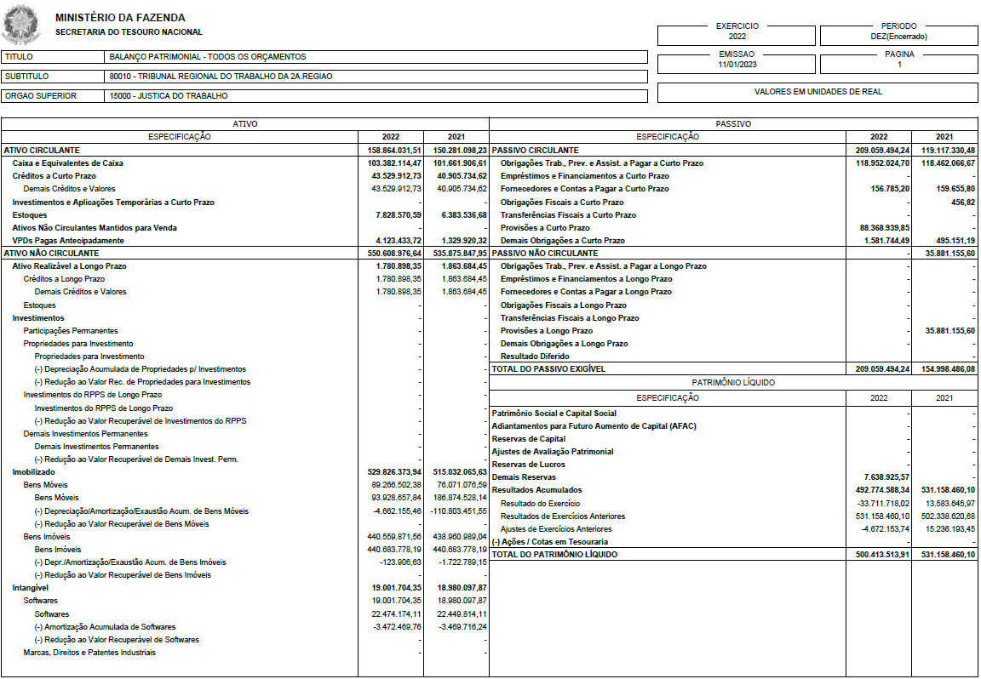
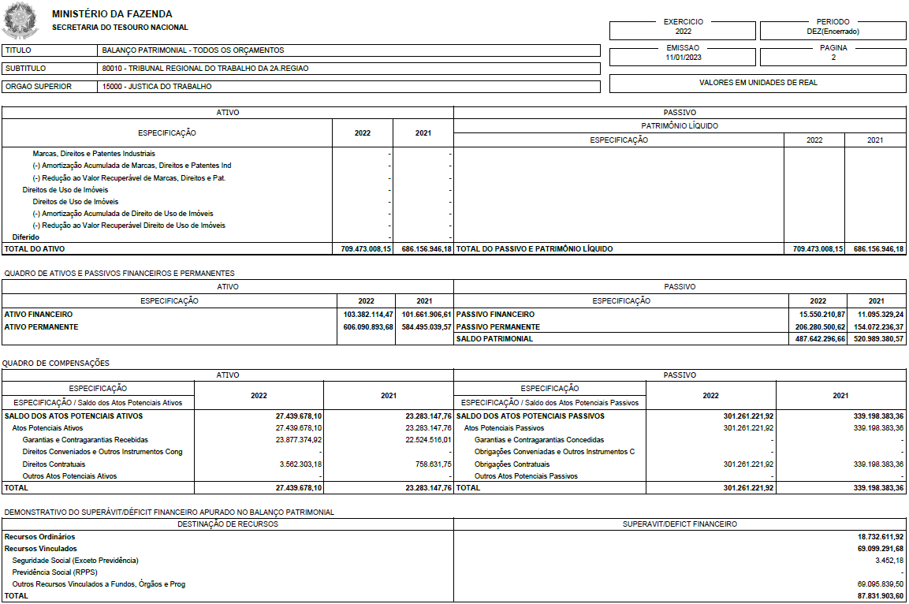
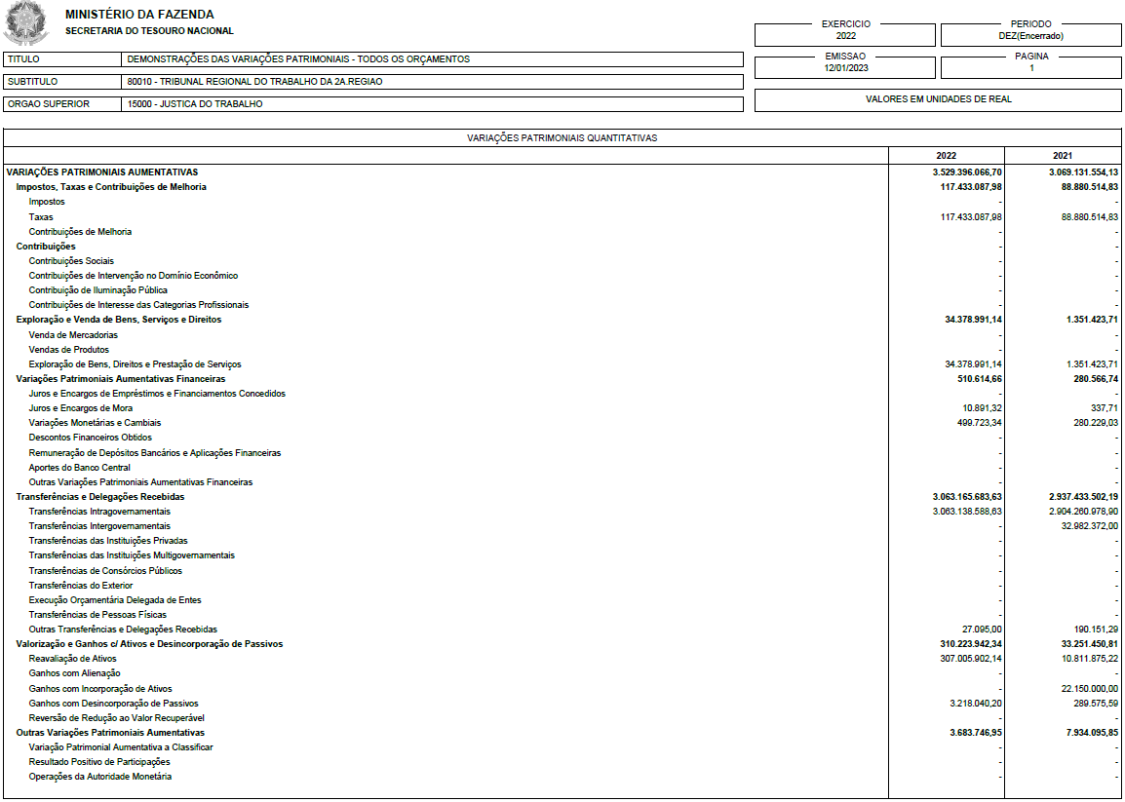
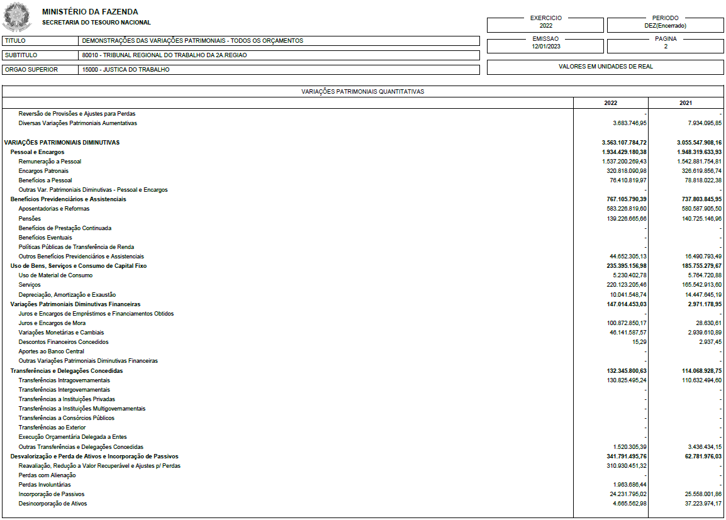
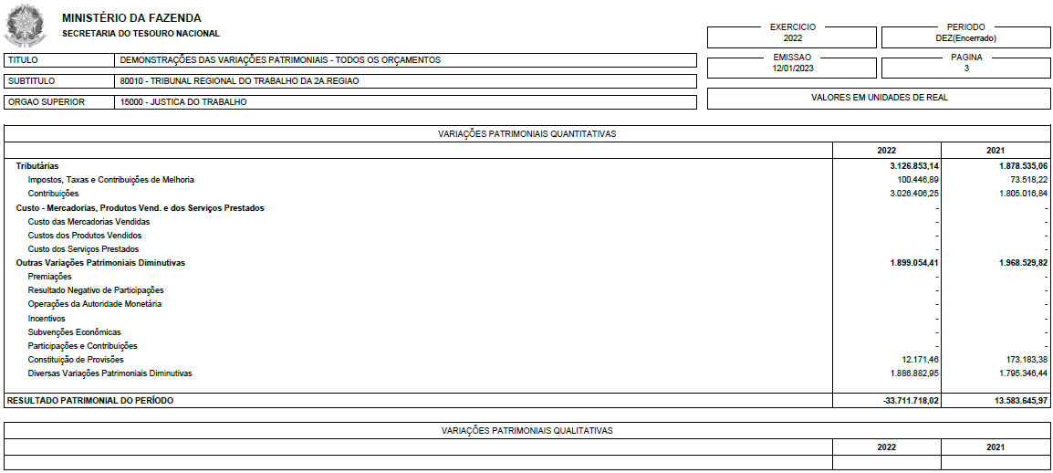
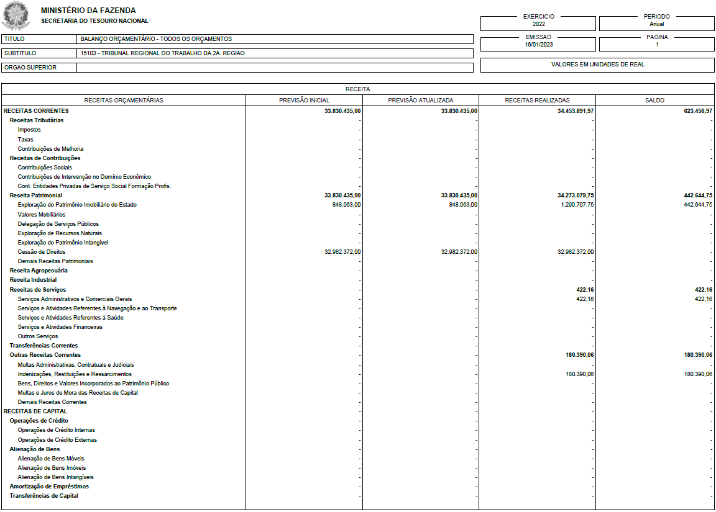
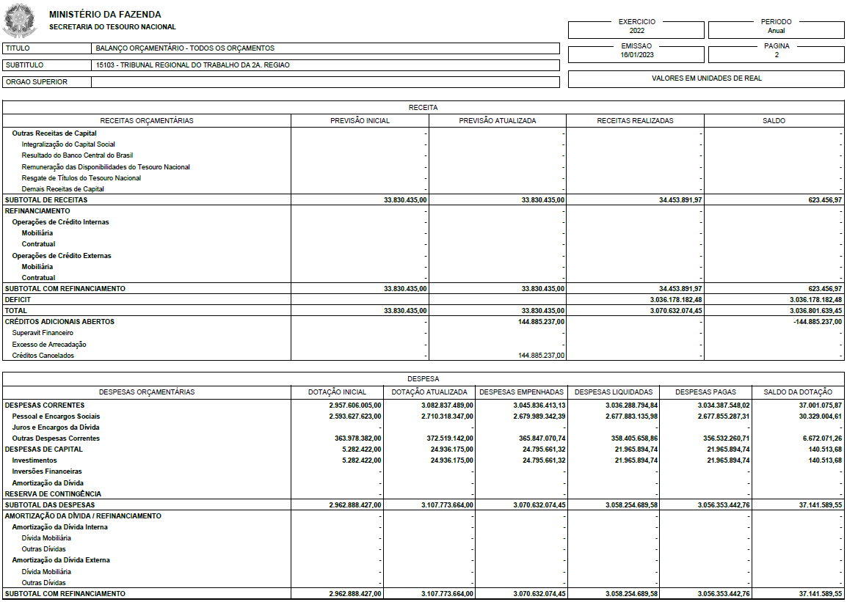
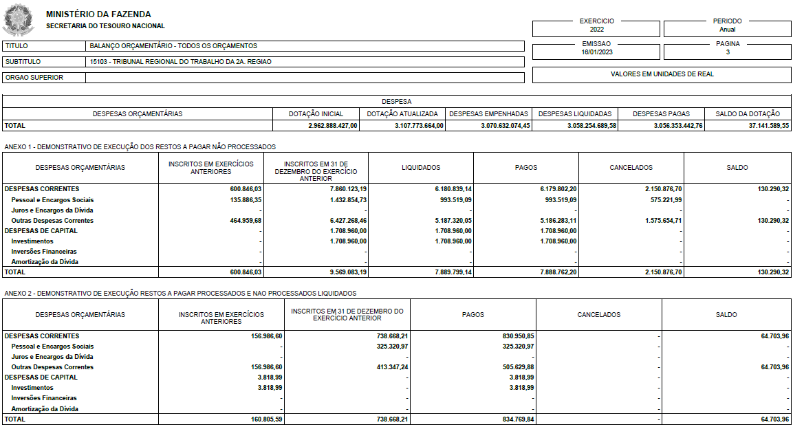

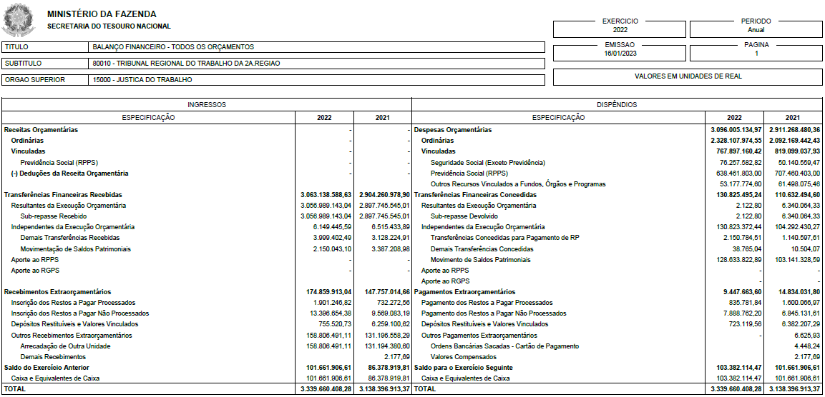
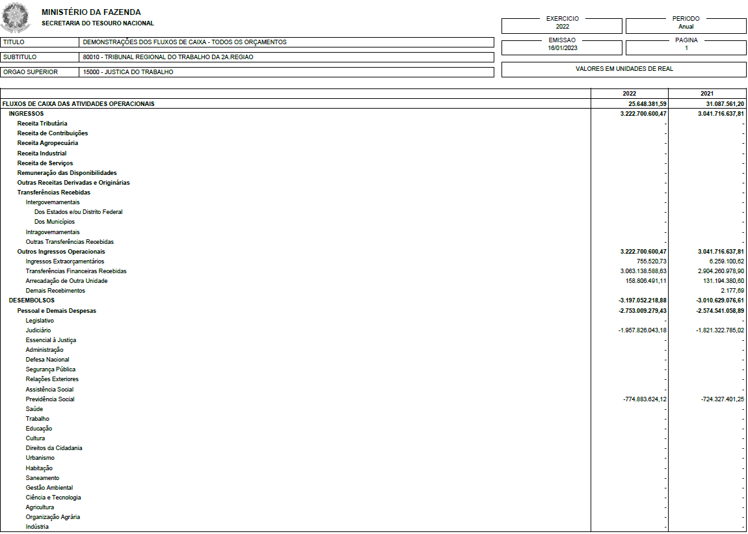
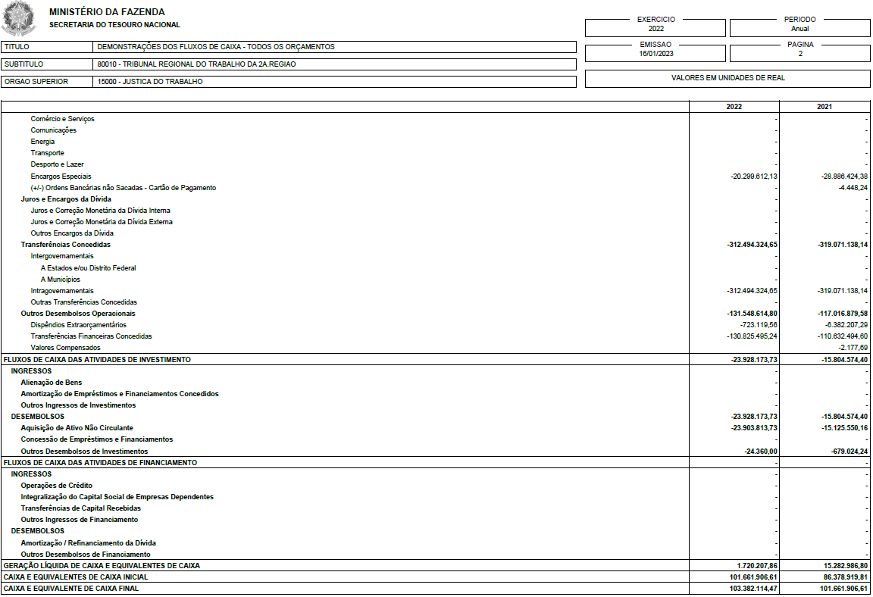

ANEXO 2 – Softwares produzidos internamente

Sistema | Descrição
Acervo Eletrônico PJe | Permite o envio e gerenciamento de mídias, relacionadas a processos do PJe
AD1 - Assinatura Digital de Documentos (1º Grau) | Sistema de Assinatura de Documentos relacionados ao 1ª Grau
AD2 - Assinatura Digital de Documentos (Presidência) | Sistema de Assinatura de Documentos relacionados à Presidência
Administração de Contas de E-Mail | Permite o cadastro e exclusão de contas de e-mails corporativos
Agendamento de Salas | Consulta e gerenciamento de uso das salas do TRT2
Agendamento de Salas de Audiência Virtual | Consulta e gerenciamento de uso das salas do TRT2 voltadas para a realização de audiência virtual
Agendamento de Salas de Vídeo Conferência | Consulta e gerenciamento de uso das salas do TRT2 voltadas para a realização de vídeo conferências
Agendamento de Transportes | Solicitação de transporte e gerenciamento da frota de veículos do TRT2
Agendamento de Troca de Notebooks | Consulta e gerenciamento de disponibilidade de horários para realizar a troca de notebooks do TRT2
Alteração de Dados Pessoais | Permite alterar o número do telefone celular e e-mail pessoal no cadastro do SIGEP
ARQGER | Sistema de Gerenciamento do Arquivo Geral
ARQGER Web | Consulta e solicitação de desarquivamento de processos arquivados
Arquivo Geral - Formulário de Solicitação de Cópias | Permite a solicitação de cópias de processos arquivados
Atendimento PJe (Legado) | Permite consultar chamados técnicos antigos registrados na base do Sistema Ocomon
Atermação Online | Serviço online de Atermação
Ativação Autenticação 2 Fatores VPN | Ativação do 2º fator para conexão da VPN por meio do Google Authenticator
Autenticação - Alteração de Senhas | Permite criar nova senha para contas corporativas (pessoais e setoriais) por meio da validação da senha atual
Autenticação - Emails Setoriais | Permite criar nova senha para contas setoriais pelo respectivo gestor da unidade ou seu substituto
Autenticação - Redefinição de Senhas | Permite criar nova senha para contas pessoais corporativas por meio de validação de dados pessoais e envio de token para o e-mail pessoal
Autorização de Sistemas | Gerenciamento de acessos a determinados sistemas utilizado pela Coordenadoria de Sistemas de TIC
Balcão Virtual | Gerenciamento de fila de atendimento virtual utilizado em conjunto com o Zoom
Basis | Repositório de normas do Tribunal
Batch Atualização LDAP | Rotina batch para atualização de dados do LDAP
Batch CNDTG | Rotina batch para envio de dados ao BNDT (TST)
Batch CNDTRFB | Rotina batch para envio de dados ao BNDT (TST)
Benefícios (Legado) | Sistema de gerenciamento de benefícios
Biblioteca - Acesso ProView | Redirecionamento para sistema externo de Biblioteca - ProView
Biblioteca - Acesso Revista dos Tribunais | Redirecionamento para sistema externo de Biblioteca - Revista dos Tribunais
Biblioteca - Acesso Saraiva Digital | Redirecionamento para sistema externo de Biblioteca - Saraiva Digital
Cadastro Eletrônico de Peritos | Sistema de cadastro de peritos para o sistema SPHP
Cadastro Unificado de Serviços | Cadastro unificado para determinados serviços utilizado pelo público externo
Captcha | Serviço de captcha utilizado pelos sistemas do TRT2
Central de Hastas Públicas | Sistema de cadastro de licitantes
Central de Mandados - Diligências de Oficiais de Justiça | Gerenciamento de diligências de Oficiais de Justiça
Certidão de Ações Trabalhistas Emitida pela UA | Emissão e validação de certidões de ações trabalhistas emitidas pela Unidade de Atendimento
Certidão Negativa de Débitos Trabalhistas - CNDTG | Gerenciamento de devedores da BNDT (TST) referentes processos de 2º Grau
Certidão Negativa de Débitos Trabalhistas - CNDTRFB | Gerenciamento de devedores da BNDT (TST) referentes processos de 1º Grau
Certidão Online de Ações Trabalhistas | Certidão Online de Ações Trabalhistas
Classificados | Sistema de anúncios de classificados
Clipping Online | Sistema de Clipping utilizado pela Secretaria de Comunicação Social
CLT Dinâmica (Legado) | Pesquisa jurisprudencial
Clube de Afinidades | Sistema de anúncios para o Clube de Afinidades
Competência Territorial | Consulta de competência territorial
Conciliação (Solução de Disputas) | Sistema de Conciliação (Solução de Disputas)
Confecção de Crachás | Sistema para confecção de crachás
Consulta Boletim Informativo (Legado) | Consulta do Boletim Informativo (antigo)
Consulta DOE (Legado) | Consulta do Diário Oficial Eletrônico (antigo)
Consulta DOE/SP Administrativo (Legado) | Consulta DOE/SP Administrativo (antigo)
Consulta Imagens de Bens em Leilões | Consulta Imagens de Bens em Leilões
Consulta Precatórios | Consulta de Precatórios
Consulta Precatórios - Requisição de Pequeno Valor | Consulta de Precatórios - Requisição de Pequeno Valor
Consulta Processual - 1ª Instância | Consulta Processual - 1ª Instância
Consulta Processual - 2ª Instância | Consulta Processual - 2ª Instância
Consulta Processual - Acórdãos das Turmas | Consulta Processual - Acórdãos das Turmas
Consulta Processual - Acórdãos em SDI/SDC | Consulta Processual - Acórdãos em SDI/SDC
Consulta Processual - Atas/Sentenças/Despachos | Consulta Processual - Atas/Sentenças/Despachos
Consulta Processual - Certidões de Oficiais de Justiça (Diligências) | Consulta Processual - Certidões de Oficiais de Justiça (Diligências)
Consulta Processual - Certidões de Oficiais de Justiça (Pesquisa) | Aplicação de pesquisa jurisprudencial para certidões de oficiais de justiça
Consulta Processual - Códigos das Varas e Comarcas | Consulta Processual - Códigos das Varas e Comarcas
Consulta Processual - Corregedoria - Inteiro Teor das Decisões | Consulta Processual - Corregedoria - Inteiro Teor das Decisões
Consulta Processual - Corregedoria - Pedido de Providências (Expediente) | Consulta Processual - Corregedoria - Pedido de Providências (Expediente)
Consulta Processual - Corregedoria - Reclamação Correcional (Correição Parcial) | Consulta Processual - Corregedoria - Reclamação Correcional (Correição Parcial)
Consulta Processual - Despachos da Vice-Presidência (Recurso de Revista) | Consulta Processual - Despachos da Vice-Presidência (Recurso de Revista)
Consulta Processual - Nomes das Partes | Consulta Processual - Nomes das Partes
Consulta Processual - Órgão Especial | Consulta Processual - Órgão Especial
Consulta Processual - Relator | Consulta Processual - Relator
Consulta Processual - SAP1 Web | Consulta web referente a processos físicos (SAP1)
Consulta Processual - SAP2 Web | Consulta web referente a processos físicos (SAP2)
Consulta Processual - SAPG Web | Consulta web referente a processos físicos (SAPG)
Consulta Processual - SDC | Consulta Processual - Dissídios Coletivos
Consulta Processual - SDI | Consulta Processual - Dissídios Individuais
Consulta Processual - Segurança Institucional | Consulta Processual utilizada pela Segurança Institucional
Consulta Processual - Termos de conciliação | Consulta Processual - Termos de conciliação
Consulta Processual - Tribunal Pleno | Consulta Processual - Tribunal Pleno
Consulta Processual - Votos Indisponíveis | Consulta Processual - Votos Indisponíveis
Consulta Processual Integrada | Consulta web referente a processos físicos de forma integrada (SAP1, SAP2 e SAPG)
Contracheque Eletrônico - Antes de 2015 (Legado) | Consulta de contracheques antigos, antes de 2015
Dados Bancários de Advogados | Cadastro de dados bancários de advogados, associações e demais pessoas físicas e jurídicas
Declaração de Atividade Docente | Permite a declaração e consulta de atividades docentes pelos magistrados
Declaração de Recusa de Substituição | Permite a declaração de recusa de substituição pelos magistrados
Declarações | Permite criar declarações de forma genérica a serem preenchidas pelos servidores e magistrados
Demonstrativo de Pagamento de Honorários Periciais | Demonstrativo de Pagamento de Honorários Periciais gerados pelo sistema SPHP
Desambiguação | Serviço de desambiguação de número de processos utilizado pelos sistemas de consultas processuais
Distribuição de Plantão de Magistrados - 1ª Instância | Permite a distribuição de plantões de magistrados de 1ª Instância
Distribuição de Plantão de Magistrados - 2ª Instância | Permite a distribuição de plantões de magistrados de 2ª Instância
eCarta | Automatiza o envio eletrônico de correspondências expedidas pelo PJe aos Correios
E-mails Corporativos | Listagem de e-mails corporativos para exibição na Intranet
Fale com o Presidente | Formulário de envio de mensagens para a Presidência do Tribunal
FAQ PJe | Listagem de dúvidas e perguntas frequentes sobre o PJe
FLUCOR - Fluxo de Documentos da Corregedoria (Legado) | Fluxo de Documentos da Corregedoria
FLUDOC - Fluxo de Documentos da Secretaria de Gestão de Pessoas (Legado) | Fluxo de Documentos da Secretaria de Gestão de Pessoas
FLUPRES - Fluxo de Documentos da Presidência (Legado) | Fluxo de Documentos da Presidência
Fluxo de Documento Pré-Processual | Fluxo de Documento Pré-Processual
Fluxos PROAD | Gerenciamento de imagens referentes aos fluxos dos assuntos do PROAD
Folha (Legado) | Sistema antigo de Folha de Pagamento utilizado antes do SIGEP
Formulário Assyst | Formulário para abertura e acompanhamento de chamados para usuários externos
GAEPP - Execução e Pesquisas Patrimoniais | Módulo de Execução e Pesquisas Patrimoniais
Gerenciamento de Log | Sistema de gerenciamento de logs utilizado pela Coordenadoria de Sistemas de TIC
Gestão (Legado) | Sistema antigo de Gestão de Pessoas, utilizado antes do SIGEP
Indisponibilidade de Serviços | Cadastro e consulta de indisponibilidade dos serviços do Tribunal
InfoMail | Aplicação para envio de emails em massa
InfoProcesso (Webservice) | API de comunicação para fornecimento de informações processuais
Informe de Rendimentos de Fornecedores Externos | Informe de Rendimentos de Fornecedores Externos
Inventário | Sistema de inventário de equipamentos de TIC
Jogo Sustentabilidade | Jogo com o objetivo de registrar e pontuar as ações de sustentabilidade realizadas nas unidades do Tribunal
Manutenção de Sistemas | Módulo para acesso de logs e validação de deploys de aplicações utilizado pela Coordenadoria de Sistemas TIC
Migração SAP/PJe | Conjunto de aplicações e rotinas automatizadas para arquivamento de processos no SAP e cadastro no PJe
Módulo de Mensagens (Legado) | Consulta mensagens disponibilizadas pelo antigo Módulo de Mensagens
PAE - Consulta | Consulta de valores de Parcela Autônoma de Equivalência pelos magistrados
Painel de Indicadores do PJe | Permite a visualização da quantidade de documentos assinados em determinado momento e do peso de distribuição dos órgãos julgadores
Permuta | Sistema de anúncios de vagas e permutas de lotação
Pesquisa DEJT | Aplicação para pesquisa textual nos cadernos Administrativos e Judiciários do DEJT publicados a partir de 01/07/2017
Pesquisa DOEletrônico | Aplicação para pesquisa das publicações do Diário Oficial Eletrônico (legado)
Pesquisa Jurisprudencial - Acórdãos em Geral (Processos Físicos) | Aplicação de pesquisa jurisprudencial para acórdãos que tiveram andamento pelo Sistema SAP (legado)
Pesquisa Jurisprudencial - Acórdãos Ementados (Processos Físicos) | Aplicação de pesquisa jurisprudencial para acórdãos ementados que tiveram andamento pelo Sistema SAP (legado)
Pesquisa Jurisprudencial - Secretaria de Dissídios Coletivos | Aplicação de pesquisa para processos da Secretaria de Dissídios Coletivos que são mantidos em arquivos PDF em diretório da rede
Pesquisa Jurisprudencial - Sentenças (Processos Físicos) | Aplicação de pesquisa jurisprudencial para processos físicos que tiveram andamento pelo Sistema SAP (legado)
PJE - Módulo Acervo Digital | Módulo para permitir que sejam anexadas mídias do tipo áudio e vídeo aos processos trabalhistas que tramitam no PJe
PJE - Módulo Peritos | Módulo de funcionalidades de peritos e perícias, como intimação, cadastramento e designação de peritos
Ponto Eletrônico | Sistema de registro de ponto eletrônico por meio do certificado digital
Portal - Intranet | Portal de notícias, informações e serviços do TRT2 direcionado ao público interno
Portal - Site | Portal de notícias, informações e serviços do TRT2 direcionado ao público externo
Portal do Magistrado/Servidor | Portal contendo as principais informações sobre direitos, vantagens, serviços e prazos, além de links para acesso direto aos requerimentos
Prestação de Contas e Relatório Anual - Magistrados | Permite aos magistrados acesso à Prestação de Contas
Programa de Voluntariado | Cadastrar pessoas interessadas em realizar trabalho voluntário no TRT2 bem como o acompanhamento das etapas do processo seletivo
Promoção e Acesso por Merecimento | Sistema de apoio para avaliação e promoção de magistrados aos cargos de Juiz Titular e Desembargador
Prontuário de Magistrados | Registro de prontuário dos magistrados utilizado pela Corregedoria
Protocolo Eletrônico Administrativo | Sistema de uso interno para protocolo de determinados assuntos no PROAD
Protocolo Eletrônico de Documentos (Requerimentos) | Sistema de uso externo para protocolo de determinados assuntos no PROAD
Questionário | Permite a criação de questionários a serem respondidos tanto pelo público interno quanto externo
Recadastramento de Aposentados e Pensionistas | Realizar a prova de vida e atualização de dados dos aposentados e pensionistas
Redirecionamento de Normas | Redirecionamento de URLs de normas antigas para o Basis
Relatório de Pesquisa Patrimoniais | Consulta de relatório de pesquisa patrimonial
Relatório para SAJAR | Acompanhar as atividades realizadas no sistema eRec pelos servidores da SAJAR
Requerimentos Administrativos para Pensionistas | Permite aos pensionistas efetuarem requerimentos referentes à plano de saúde e assistência odontológica
Revista do Tribunal | Aplicativo móvel para visualização da Revista do Tribunal
Sala de Descompressão | Agendamento para uso da sala de descompressão
Sarau (Festival de Talentos) | Cadastro para Sarau (Festival de Talentos)
SCDM - Sistema de Controle de Disponibilidade de Magistrados (Legado) | Sistema de Controle de Disponibilidade de Magistrados utilizado antes do PJe
SIGEP-JT - Camada de Integração (TEIID) | Módulo do SIGEP-JT preparado e suportado nacionalmente pelo TRT2 para possibilitar a integração de dados entre os diversos módulos do SIGEP-JT.
SIGEP-JT - eSocial (CONN ESOCIAL) - Módulo Extrator | Módulo do SIGEP-JT que permite a preparação e encaminhamento dos dados dos Módulos Principal, Gestão em Saúde (SIGS), Estagiários (GEST) e Folha (FOLHAWEB) com o eSocial do Governo Federal. É formado por 3 submódulos: Extrator (desenvolvido e suportado nacionalmente pelo TRT2), Conector (TRT11) e Transmissor (TST).
SIGEP-JT - Folha de Pagamento (FOLHAWEB) | Módulo do SIGEP-JT desenvolvido e suportado nacionalmente pelo TRT2 para realização do cálculo mensal das folhas de pagamento de Magistrados, Servidores e Pensionistas. Considera as regras vigentes no funcionalismo público federal, com as especificidades da Justiça do Trabalho.
SIGEP-JT - Módulo Principal (MP) | Módulo Principal do SIGEP-JT desenvolvido e suportado pelo TRT2. Possui a base central do SIGEP-JT e permite a manutenção dos dados pessoais, de provimentos, unidades organizacionais, lotações e outras informações de Magistrados, Servidores, Dependentes e Pensionistas.
SISCOJ - Requerimentos de Magistrados (Legado) | Sistema de Requerimentos de Magistrados
SISDOC (Legado) | Envio de petições eletrônicas para processos físicos
SISPRE - Precatórios (Legado) | Sistema de Gerenciamento de Precatórios utilizado antes do GPREC
Sistema de Apoio às Sessões de 2º Grau | Consulta de pautas e votos para apoio às Sessões de 2º Grau
Sistema de Eleição de Cargos Majoritários | Realização da eleição para os cargos majoritários do TRT2
Sistema Eletrônico de Votação | Sistema para gerenciamento de eleições genéricas
SMP - Sistema de Material e Patrimônio (Legado) | Sistema gerenciamento de material e patrimônio utilizado antes do SCMP
Solicitações Integradas | Sistema para solicitações administrativas integrado ao PROAD e SIGEP
Sorteio de Presidente de Comissão Sindicante | Sorteio de Presidente de Comissão Sindicante (Sindicância e PADs) e Expedientes Administrativos
SPHP – Honorários Periciais | Sistema de Pagamento de Honorários Periciais
Sustentação Oral | Inscrição e gerenciamento de agendamento para sustentação oral de processos de 2º Grau
Transparência - Contas Públicas | Publicação de documentos para disponibilização na área de Transparência do Portal do TRT2
TRT Mail | Envio de notificação de tramitação processual por e-mail referentes a processos físicos
VDOC - Visualizador de Documento Eletrônico | Visualizador de documento assinado eletronicamente pelo AD1 ou AD2
Fonte: SETIC/TRT2

